29 – Om at sige ja til de kongelige
”Der var engang en konge og en dronning”. Mon ikke det var sådan de fleste af os børn verden over første gang hørte om nogle mennesker, der rangerede næsten på højde med Vorherre og som vore forældre på samme måde glemte at vaccinere os imod fra fødslen? Berøvet al resistens overgav vi os tidligt ved at blive enten monarkister eller ligeså indædte antimonarkister og i den forstand lige autoritetstro ved at lade nogle overmennesker herske over vore hjerneceller og kvæle store dele af vores medfødte rummelighed til at kunne elske alle mennesker LIGE højt – sådan som vi elsker os selv. Og jo mere vi derved lærte ikke at elske os selv ved at blive mindet om hvor små og ligegyldige vi var, jo mere fik vi brug for at flygte fra vores egen smerte ved at dyrke både kongehus og Vorherre, og brændemærkede derefter vore egne børn til også at bruge dem som lynafledere.
Jo, jeg havde jo besluttet at starte hvert kapitel med at lufte nogle fordomme overfor dem jeg ønsker at integrere mig med, men lige overfor denne i antal så fåtallige minoritet – de kongelige - var jeg jo blevet bestukket og vaccineret til ikke at udvikle fordomme overfor dem. Et fribårent menneske fra en anden verden ville nok spørge hvordan det kunne gå til at jeg blev så undertrykt, men problemet er at børn i alle lande indoktrineres med konger og dronninger gennem eventyr fra en tid, hvor disse diktatorer virkelig havde blod på hænderne af at kappe hovedet af folk. Man skal være et meget tilgivende gemyt hvis man ikke har lyst til selv at hive guillotinen frem mod det belgiskes kongehus, der har hugget så mange hoveder og lemmer af under tilranelsen af milliarder til kongehuset med det blodbad og den forarmelse, der er fortsat i Congo lige til i dag. Så tilgivende var dog kun de borgerlige i min ungdoms oprørstid, hvor de ingen problemer havde med at lade sig behænge med ordner og at feste i disse guldrandede røverpaladser. Ikke engang en slavestatue fra vore sorte kolonier kan vi finde ud af at placere i Frederiksstaden, som blev finansieret af deres blod, sved og tårer. Men i hvor høj grad også min generation lod sig undertrykke trods disse kendsgerninger husker jeg fra ungdomsoprøret, hvor de unge godt nok var parate til at slagte kapitalister, autoriteter, imperialister og undertrykkere i alle lande, men hvor jeg ikke husker nogen som helst demonstrere mod Kongehuset. Hvis nogen dristede sig til at bringe emnet op, rystede vi andre på hovedet og sagde, ”Ja, ja, men lad os nu ikke være urealistiske. Lad os kun kræve det mulige.”
Og siden vandrede vi 68-ere – udklækket i ”Maos Lyst” osv. - ind og ud af Amalienborgs svingdøre for at lade os behænge med ordner. Så stor lykke opnår man dog ikke som simpel vagabond, så hvilke bagdøre brugte mon jeg for at integrere mig med de kongelige?
I udgangspunktet startede vi næsten alle på lige fod. Udover min farmors eventyr og den for mig særligt inspirerende Klodshans om hvor let man opnår prinsesser og halve kongeriger med vagabondmetoder, husker jeg som noget af det første to kæmpemæssige puslespil af kong Frederik og dronning Ingrid – det ene med deres tre små prinsesser, som jeg satte sammen i en barndoms jul. Den yngste prinsesse Anne Marie var på min alder, så det var hende jeg drømte om at få, kan jeg tydeligt huske, - ja, det gibber stadig i mig når jeg ser hende i dag. Jeg syntes vi passede godt sammen, men hun stak af og blev omflakkende hjemløs allerede tre år før jeg selv blev det i USA.
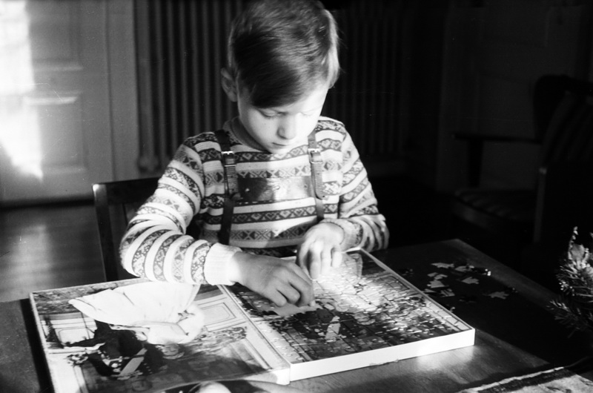
Jeg husker tydeligt hvordan jeg elskede at finde brikkerne til menneskene i kong Frederik og dronning Ingrid, men hadede at samle alle de mørke malerier bag dem.
Jeg husker dog ikke at det royale fyldte så meget dengang som det gør i dag – og slet ikke ude i det fjerne Vestjylland. Dog blev jeg i ca. 8 årsalderen kørt af mine forældre til Herning for at se Margrethe gå ned ad en rød løber med os klappende godtfolk på ærbødig afstand– og så var hun faktisk kun prinsesse dengang, hvor min far tog et billede af hende. Som 9-årig var jeg med på Sjælland for at fejre at min bedstefar var blevet ridder af Dannebrog, i hvilken anledning vi børn skulle med en tur på en udflugt til Fredensborg Slot, hvilket vi fik lov at se på stor afstand fra søsiden. Og det er faktisk grunden til at jeg skriver disse linjer i dag, hvor prins Henrik i nat døde på Fredensborg Slot og vakte minderne op i mig, hvorfor jeg tænkte at jeg hellere måtte nå selv at integrere mig med de kongelige inden det er for sent.
Måske den tidligste erindring var da jeg stod helt lille på Kongensgade i Esbjerg og gennem vinduet i en fjernsynsbutik for første gang så levende fjernsyn af noget jeg troede var dronning Elizabeths bryllup. I dag kan jeg dog se at hun blev gift samtidig med at jeg blev født. Men kort tid efter blev jeg som 6-årig den 2. juni 1953 slæbt med på Agerbæk Hotel – det eneste sted hvor der var fjernsyn i sognet – og sad der sammen med tonsvis af opstablede bønder og gloede på Elizabeths udstyrsrige kroning i Westminster Abbey. Og det var ikke pengespild, for det var en kroning der ville noget. Minsandten om hun ikke stadig regerer. Alt dette virkede dog fjernt og uopnåeligt, men herhjemme kom jeg til at holde af kong Frederik som en mand af folket, når jeg mødte folk som påstod de var hans uægte børn. Men i ungdomsårene kom jeg lidt i oprør mod de kongelige. Først da arveprins Knud under en inspektion af mit kompagni i Livgarden nægtede at se mig, da jeg som krykhusar forsøgte at blive smidt ud af militæret og havde håbet at det kunne lykkes med kongelig befaling. Og dernæst da jeg under Margrethes og Henriks bryllup nød at være næsten helt alene på Berlingeren mens jeg satte Vietnamplakater op derinde, men var sur over at læse hvordan Henrik selv havde været med til som tjenestegørende franskmand først at slå en million vietnamesere ihjel og dernæst at myrde 1 million Algierere. Kunne der nogensinde komme noget godt ud af et så blodbesudlet ægteskab? Jeg havde i de år hverken lyst til nogensinde at integrere mig med de kongelige eller fantasi til at forestille mig at jeg en dag skulle dele seng med prinsesser, se hoffolk bukke dybt for mig på røde løbere i kongeslotte og se selv de kongelige falde på knæ for mig. Men det var jo også i årene før jeg løsnede op og fandt lykken og træskoene i rollen som eventyrenes Klodshans som alle kongelige har brug for i trangen til selv at løsne lidt op og blive menneskelige.
Og netop det vietnamesiske blodbad, som prins Henrik deltog i, var med til at menneskeliggøre de kongelige lidt for mig. Jeg havde netop arbejdet med Care for at redde regnskoven i det nordlige Thailand her tyve år efter Vietnams sejr. Derfor valgte jeg bagefter på egen hånd at tage til nabolandet Cambodja, hvor sejren dengang jo havde resulteret i et langt større blodbad. Jeg ville reflektere over min egen skyld på 20-årsdagen for guerillabevægelsen Khmer Rouges indtog i Phnom Penh, som havde ført landet tilbage til år nul. Fra Thailand til Cambodia var som at bevæge sig fra en uvirkelig teknologisk fremtid tilbage til år nul. Under alle omstændigheder følte jeg mig i mit es her - ja i en ekstatisk tilstand af lykke - her hvor intet fungerede. Som den bonderøv jeg er - kunne jeg jo ikke andet end føle mig hjemme i et land med kun bønder. Alle de intellektuelle var slået ihjel. Men efter dette forfærdelige historiske eksperiment var det jo også utroligt at se hvor hurtigt bønder kan udvikle sig til at blive intellektuelle. Dog var de nu engelsktalende, og det må være forstemmende for franskmænd i dag at se deres tidligere smukke koloni, som amerikanerne totalt ødelagde, blive fuldstændig engelskorienteret. Hvis ikke Phnom Penhs tilflyttede bønder blot smed alt affald omkring sig som de havde gjort på landet, ville byen være en charmerende kopi af New Orleans. Nej, det jeg nød var at se virkelige mennesker igen, virkelige (og ærlige) smil midt i dette sorgens land og ikke utilnærmelige plastikmennesker i Bangkoks betonhelvede. Og da hele min ungdom blev præget af billederne af det kæmpende vietnamesiske og senere det cambodianske folk var det et sandt glædens deja vue pludselig at stå mellem disse smukke bønder med deres karakteristiske flade pyramidestråhatte og småternede tørklæder om hoved og hals. Jeg begreb ikke hvorfor hele verdens mænd styrter til Bangkok i jumbofly når jeg simpelthen ikke kan se noget smukkere for mig end en sådan cambodiansk bondepige i en rismark med bøfler. Og modsat Thailand, har Cambodia jo virkelig historie at byde på. Selvom alle advarede mig om hvor farligt det var måtte jeg simpelthen ud i junglen og se Angkor Watt - dette utrolige tempelkompleks fra det 8. århundrede, som er et af verdens syv vidundere. Det lykkedes mig gennem lidt bestikkelse at komme derop og jeg var så heldig at finde en cambodiansk læge, som kunne lidt engelsk og havde nytårsferie. Bag på hans knallert kørte vi ind i junglen og så dette betagende tempelkompleks, som strakte sig over et 26 km langt område. Det var så formidabelt og ubeskriveligt at jeg hurtigt opgav at fotografere. Mange steder havde regeringen placeret vagter, idet 6 turister allerede var blevet myrdet i år. For her i junglen terroriserede Khmer Rouge stadig og netop turister er et udsøgt mål. Knallerten havde svært ved at bære mig, og på et tidspunkt måtte lægen tage tilbage til byen for at få baghjulet repareret. Han lovede at komme tilbage, men efterlod mig i flere timer alene der i junglen. Jeg må indrømme at jeg var rystende angst i den tid jeg ventede. Kunne han måske være i ledtog med guerillaerne? Jeg fandt et par vidunderlige små bondepiger og sammen med dem gemte jeg mig højt oppe i en pyramide, der mindede om dem i Yucatans jungle i Mexico, hvor vi sad og lavede sjov med hinanden. Til sidst så jeg med et lettelsens suk lægen komme kørende på junglestien - alene - hvorefter turen kunne fortsætte. Inde i den tykkeste del af junglen var det selvfølgelig allermest farligt, og derinde måtte jeg have en soldat med en AK-47 med bagpå og to andre på en knallert ved min side. Jeg ved egentlig ikke hvad de ville have nyttet ved et bagholdsangreb, men de gav alligevel en følelse af tryghed fordi de var i regeringsuniformer, så man kunne vel stole på dem? Det var vigtigt, for det var inde i den dybeste mørke jungle at de mest charmerende ruiner lå. Indianna Jones agtige træer så store som Rundetårn med vilde rødder ned igennem ruinerne, hvor slanger og kryb fór omkring. Den ene hemmelige og fugtige mørke gang og kælder efter den anden med pludselig forskrækkelse af baskende flagermus eller mærkelige hængende dyr og rotter. To soldater holdt vagt udenfor, mens en fulgte mig nede i dybet. Jeg tror faktisk aldrig at nogen Indiana Jones-film vil kunne skræmme mig igen efter denne helt anderledes virkelige oplevelse, thi bortset fra dyrene og slangerne i mørket ville det jo også have været et udmærket gemmested for Pol Pots fanatiske soldater. Da jeg tog ind til den lille nærliggende by sent den dag, var jeg så udmattet både af de æstetiske og følelsesmæssige chok at jeg stik imod sædvane tog et lille hotel fremfor at bo hos lægen i en nedlagt butik. Jeg havde brug for at være alene i nogle timer og lå blot og stirrede op på den roterende vifte. Men da han den aften tog mig ud for at besøge sin fattige bondefamilie på landet havde jeg en sand oplevelse af det man kalder salighed. Aldrig har jeg oplevet noget så smukt som disse uendelige flade cambodianske marker med enkelte fritstående palmetræer og ophøjede bondehuse på træpæle i solnedgangens røde skær. Varmen var nu til at holde ud og bønderne var smukkere end nogle mennesker jeg nogensinde havde mødt. Men døden lurede overalt. Lægens opgave var til daglig at gå ud med minerydningsfolkene og at lappe dem sammen eller bringe dem til hospitalet hver gang det gik galt. Og det gjorde det ustandseligt sagde han. At der lå millioner af miner i markerne var man ikke i tvivl om når man så de mange etbenede bønder. Pga. lægens arbejde følte jeg mig tryg sammen med ham og på vejene, men de enkelte gange hvor jeg absolut måtte ud til en farverig bondefamilie ude i tørketidens indtørrede marker, satte jeg mine fødder med ikke så lidt bæven. For selvom de små cambodianere måske var gået den samme vej hver dag uden at komme til skade, kunne det jo godt være at et stort brød som jeg ville udløse en mine. Det er en ufattelig tikkende bombe vi udløser ved som Danmark ikke at ville gå ind for et totalt forbud mod mineproduktion.
Alligevel er det jo ikke denne tragedie vi i dag tænker på med ”the killing fields”. Dem ville jeg vente med at se, da jeg først ville forberede mig ved på selveste langfredag at se det rystende Tuol Sleng – gymnasiet, der var mindre end min gamle Esbjerg Statsskole, som jeg nu skammede mig over i skoletiden at have tegnet med Døden hængende over sig. For her i dette sande dødens gymnasium havde Pol Pot først tortureret fangerne med de mest sindrige instrumenter inden disse intellektuelle blev slået ihjel. Billederne af ofrene virkede næsten mere rystende end dem i Auschwitz idet de teknisk set var mere nutidige - ja, de fleste afbildede var født samtidig med mig.
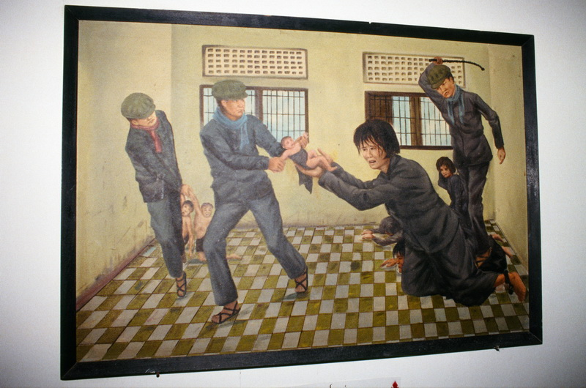
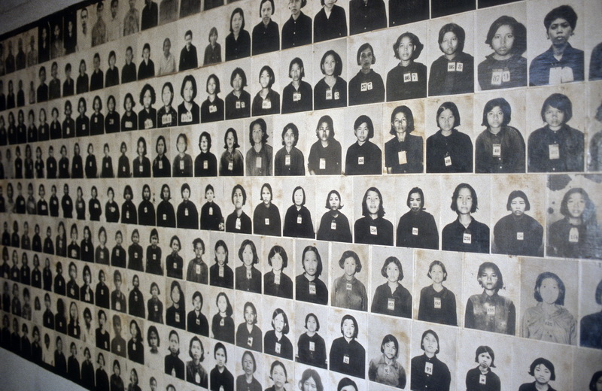
Bag på en knallert tog jeg bagefter ad samme rute, som fangerne var blevet kørt, ud på landet til stedet hvor de var blevet hakket, slået eller skudt ihjel: the killing fields. Straks jeg kom derind i det store lukkede område ledte jeg efter et gemmested for vagterne for fuldt ud at kunne integrere mig med smerten. Jeg gemte mig bag træerne ved en af gravene for at kunne blive der i middagsstunden, når stedet lukkede, og sad derefter i flere timer og prøvede mutters alene at meditere over menneskenes grusomhed. Det virker i dag vanvittigt at forsøge at beskrive denne særlige dag i få ord. Selv om jeg var spærret inde med 8000 opstablede og blindt stirrende dødningehoveder og sad og stirrede ned i en af gravene, hvor knoglerne endnu lå efter 800 børn, ja så bevirkede den flimrede hede her i årets varmeste måned at det af og til kunne virke banalt. Modsat det regntunge Auschwitz, der hver gang gør én stum en hel dag bagefter, var det som om lidelsens omfang her ikke rigtig ville gå op for én. Måske det skulle være sådan. Måske det slet og ret ikke var muligt. Modsat jøderne, som aldrig ville lade én glemme fordi de var andres ofre, ønskede cambodianerne tydeligt at glemme deres ene million døde. De var jo deres egne ofre og bødlerne gik stadig frit rundt iblandt dem. Eller var de kun deres egne ofre? Det var jo især mit eget ansvar jeg ønskede at meditere over - alle os der var med i det verdensomspændende ungdomsoprør, som havde støttet bondeopstanden mod de amerikanskindsatte generaler uvidende om det blodbad, der blev følgen. Det var jo i disse dage for 20 år siden, at jeg var styrtet ud i gaderne og havde jublet sammen med hundredvis af unge i San Francisco over guerillahærens sejr over Lon Nol og amerikanerne - sammen med hundredtusinder af cambodianere på den anden side af jorden. Det var den dag bondehæren begejstret blev hilst velkommen i Phnom Penh. Og så kom tragedien marcherende ind 3 dage efter – den 17. april - i form af Pol Pots hårde kerne. At Kissinger og Nixon startede det hele er ingen i tvivl om i dag (selv USA's krigsminister McNamara har siden taget ansvar for det). Men har man ikke selv et medansvar når man støtter en opstand mod et blodigt amerikansk indsat diktatur - og opstanden derefter uforventet udarter i et endnu værre blodbad? Svaret jeg søgte flimrede utilnærmeligt i det blændende sollys ude over markerne. På et tidspunkt foldede jeg hænderne for at bede om tilgivelse. Jeg ved ikke om jeg havde håbet at finde et svar, men det hele begyndte at sejle for mig og jeg måtte efter flere timer gå - pludselig angst for at få et hedeslag og selv dø en meningsløs død i the killing fields.

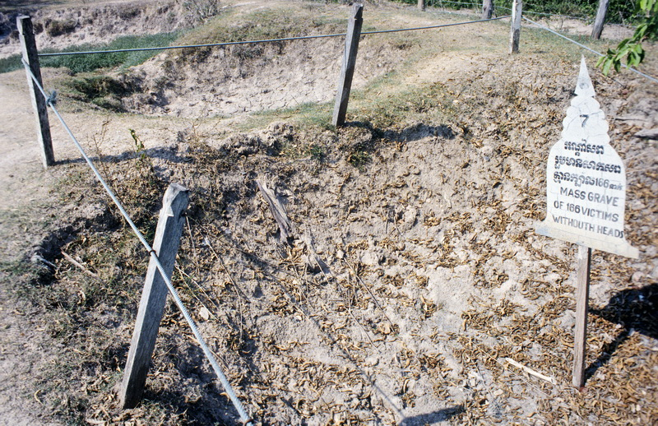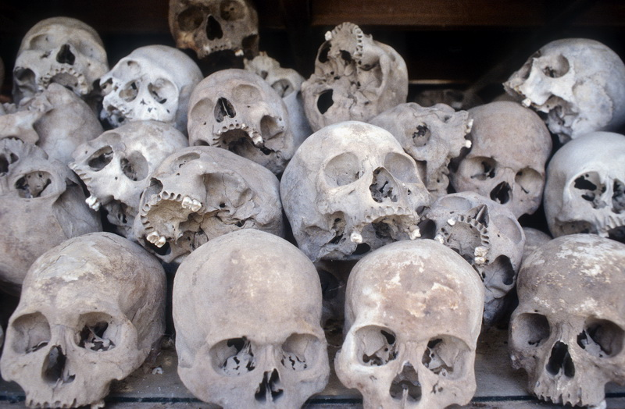
Men så bagefter skete der noget aldeles mærkeligt, som jeg så ofte før har oplevet når jeg gennemgik intens smerte. På vej tilbage mod byen ad de støvede markveje, hvor Pol Pot for 20 år siden marcherede millionbyens befolkning ud ad (jo, det var en sand Via Dolorosa på denne Langfredag!) mødte jeg på en smal træbro midt i intetheden pludselig en kæmpestor turistbus, hvorpå der foran stod Berlingske Tidende. Jeg aner ikke hvem der var i den, men i al fald blev knallerten jeg sad bag på tvunget så langt ud i siden, at jeg havnede på hovedet i en muddergrøft. Jeg så i forvejen forfærdelig ud pga. sveden, der havde gennemblødt alt tøjet, men nu lignede jeg også et stinkende møgsvin, for den sorte grøft eller åbne kloak var fuld af dyre- og menneskelort. Først siden hen kom jeg i tanker om at det måske var endnu et vink fra fortiden. For det var jo på Berlingske Tidende jeg under Vietnam-krigen havde søgt arbejde som bud for at prøve at sabotere bladets åbenlyse støtte til amerikanernes blodbad. Jeg skulle bringe artikler og ledere ned til sats og sorterede grundigt pro-amerikanske artikler fra i elevatoren, som jeg også overklistrede med Bertrand Russell-tribunal-plakater. Det lyder jo ikke særligt demokratisk over for ytringsfriheden, kan jeg godt se i dag, men dengang forekom 4 millioner vietnameseres menneskeliv mig vigtigere. Nu fik den royale tante Berlinger mig så endelig tromlet ned i muddergrøften, kan man sige.
Men det viste sig at være til min egen royale fordel. Da jeg aftenen før havde talt med nogle journalister, da jeg tilfældigt var løbet ind i en mindehøjtidelighed med Thailands dronning Sirikit i anledning af nytåret og 20-årstragedien, fortalte de at Sihanouk skulle ankomme i kongeslottet næste eftermiddag. Og, nej, ingen journalister kunne komme i nærheden, sagde alle. Jeg har alligevel ikke pressekort, men da jeg altid havde beundret Sihanouk, som stod for det fredelige og vellidte kongedømme, som amerikanerne kastede ud i et blodbad da de væltede ham den dag jeg var rejst til Amerika, havde jeg en ustyrlig lyst til at få bare et glimt af ham. Og nu var der ingen tid til at blive vasket efter turen i muddergrøften. Jeg måtte forsøge, koste hvad det ville. Uden for de store mure uden om det store område med kongeslottet, som på Khmer i 150 år har heddet noget så fint som Preah Barum Reachea Veang Chaktomuk Serei Mongkol, gik en rød løber helt ud til vejen med soldater med opplantede bajonetter på begge sider. Jeg luskede mig så tæt på som jeg turde i mit forfærdelige mudderkostume. Lidt senere kom så den hylende konvoj af sorte limousiner og ud steg minsandten Sihanouk. Jeg måtte ha' et billede af ham, tænkte jeg, og lige pludselig tog fanden ved mig. Jeg aner ikke hvordan - jeg havde ikke planlagt det - men lige pludselig kom jeg gennem rækken af soldater og satte mig i knælende stilling inde på den røde løber og fotograferede Sihanouk. I linsen kunne jeg forskrækket se, at han gik lige imod mig. Jeg prøvede at komme væk, men kunne nu ikke komme ud gennem soldaternes rækker på begge sider og endte med at gå et stykke baglæns. Så opdagede jeg at Sihanouk smilede og vinkede til mig. Han var åbenbart i godt humør den dag og morede sig sikkert over mit vanvittige udseende. Og da jeg så denne uventede reaktion fra ham, gik det med ét op for mig at jeg jo blot spillede klodshans eller hofnar for en person, som er grundigt træt af den slags rutiner og søger lidt adspredelse. Da han tydeligt kunne lide mig, følte jeg at sikkerhedsfolkene ikke ville gribe mig så længe jeg holdt mig i nærheden af ham. I al fald blev han ved med at gå frem imod mig hvorved jeg ikke havde andet valg end at gå baglæns ad den røde løber en halv kilometer ind i selve kongeslottet. Jeg ved ikke om det var af respekt for hans kongelige højhed eller fordi jeg fotograferede, men jeg gik i al fald med bøjede ben for ikke at være højere end ham. Kun han og jeg måtte gå på den røde løber. Og hele den lange vej stod hans ministre og deres koner i de sjoveste grønne oppustede knæbukser og bukkede sig helt ned til jorden for mig (eller sådan ville en udenforstående have set det) og smed blomster og duftende ting ind til os. Det var en fuldstændig vanvittigt at se dem stå på lange rækker og bukke for os i disse dragter som taget ud af ”The King and I” i nabokongedømmet hundred år før. Jeg tog mængder af billeder af ham (jeg ved at han kunne mærke min beundring), men ville ønske at der havde været blot én journalist tilstede, der kunne have taget et billede af mig i mit klodshans-kostume sammen med ham. Jeg var med ham rundt i alle hans gøremål, når han lagde blomster ved buddhaerne, bad sammen med ministrene eller var i tronsalen. Hele tiden inden for de ca. 2 meter, som jeg fornemmede var min sikkerhedszone. Ofte glimtede han med øjnene til mig som for at sige "Er det ikke vanvittigt, dette sceneri" og "Har vi det ikke sjovt sammen. ” Når han sad fordybet i bøn, lå jeg næsten i skødet på ham og fotograferede ham lige op i ansigtet. Eller jeg skubbede rundt med elegante guldfade og tallerkener på gulvet for at få bedre billeder af ham. Jeg er overbevist om at havde han ikke haft så umådelig en magt og respekt i landet ville jeg øjeblikkeligt være havnet i fængsel. Men den utrolige oplevelse endte godt, da jeg efter at have tilbragt en halv eftermiddag under hans beskyttende vinger, kunne følge ham til sikkerhed uden for slottet, idet han skulle videre til en middag.

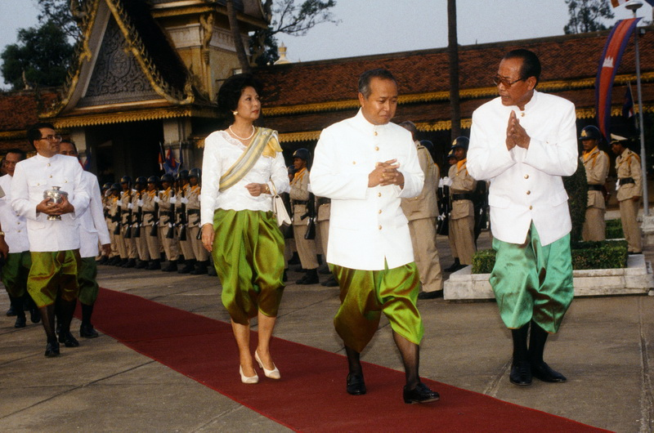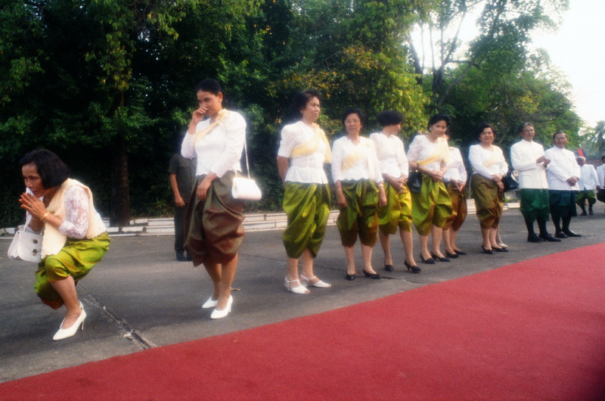

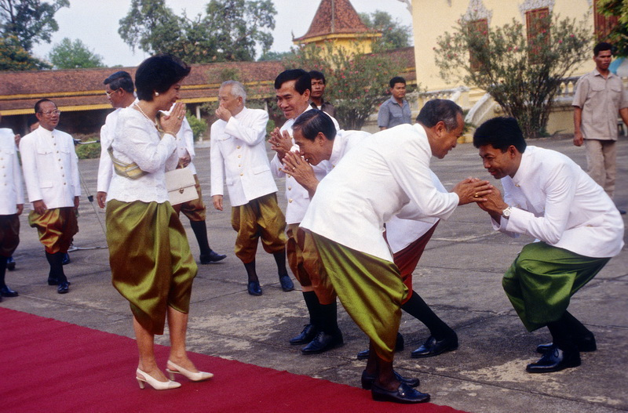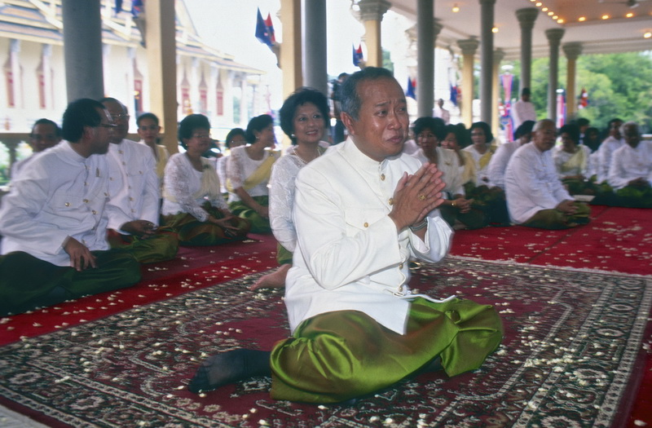
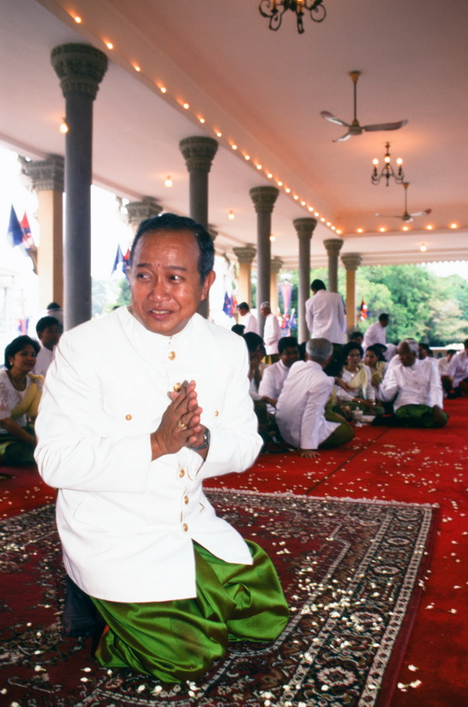 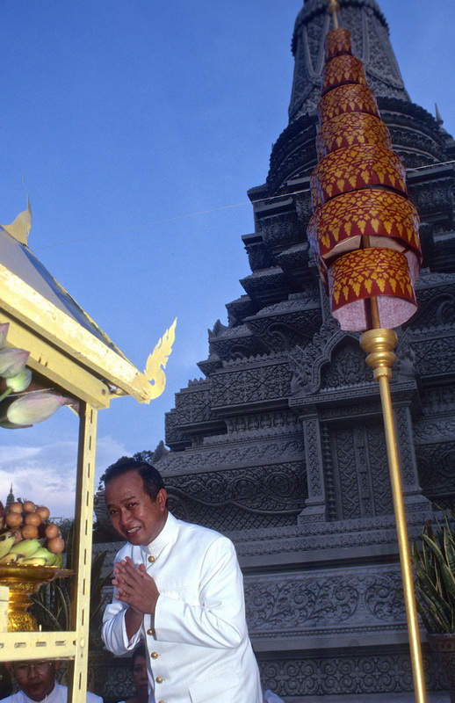
Har vi det ikke sjovt, Jacob?
En stor oplevelse var det også en dag at møde statsministeren Hun Sen, denne følsomme og tænksomme mand, som havde haft mod til midt i terrorens år at frygte fra den revolution, som han selv havde haft så ledende en rolle i. Da han indså hvad den udviklede sig til, anførte han fra Vietnam den invasion, som gjorde en ende på dette holocaust. Igen svigtede USA dengang Cambodia, skønt det næsten samtidig støttede Tanzanias ligeså nødvendige invasion i Amins Uganda. Skønt Sihanouk naturligvis fik mit hjerte, var jeg også dybt bevæget af mødet med den alvorlige Hun Sen, som også på mine billeder har en utrolig stærk udstråling midt i sin tilsyneladende beskedenhed. ”Tilsyneladende”, for man skal ikke skue magtens mennesker på hårene under de fromme buddhistiske ceremonier. Siden har Hun Sen udviklet sig til den rene diktator.
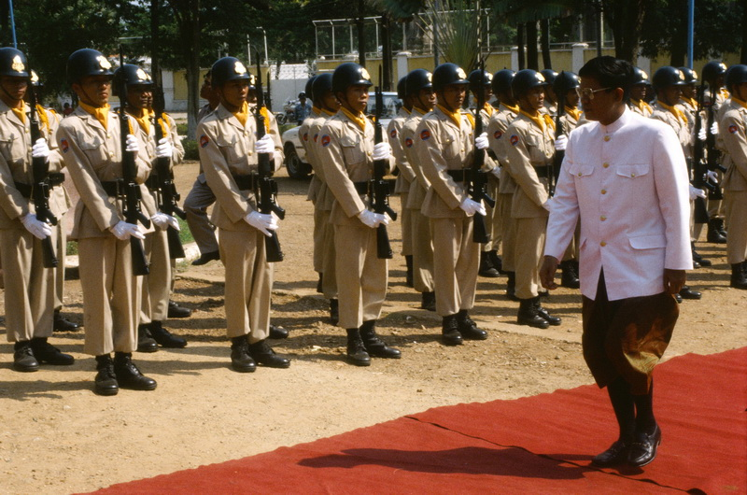
Hun Sen – befrier og ny diktator
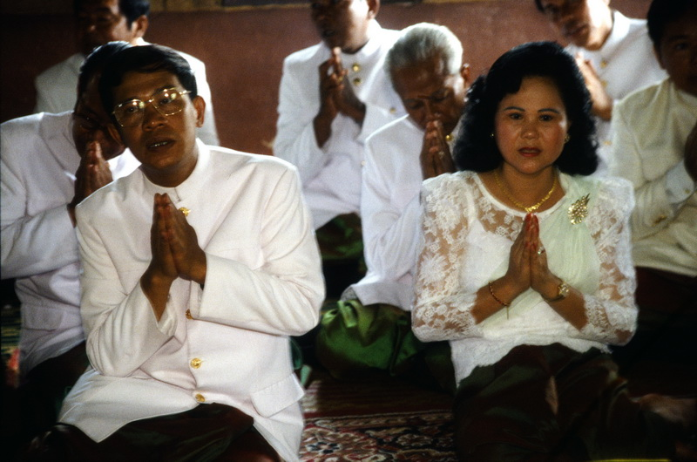
Hun Sen – den fromme diktator med sin kone
Jeg kunne bagefter denne oplevelse ikke andet end se en direkte sammenhæng med mine oplevelser i the killing fields. Jeg har før skrevet om hvordan alle mine mest utrolige oplevelser altid gik tilbage til en tidligere lidelsesoplevelse. Her havde der måske ikke været tale om min egen lidelse, men i al fald et ihærdigt forsøg på at komme i kontakt med lidelsen (hvilket også kan føre til fortvivlelse), som direkte havde bragt mig i Himmerige eller kongerige eller hvad det nu bagefter føltes som – når jeg ellers stod derude i gadernes himmelråbende fattigdom. Den nat gik jeg rundt og fotograferede de mange sovende hjemløse i Phnom Penh.
Men oplevelsen fik også endnu engang fortiden op at vende for mig, for som jeg tidligere skrev i kapitel 6 var det eneste sted i verden, hvor noget lignende var sket for mig før, på Island. Det var den morgen - den 17. marts 1970 - hvor jeg på vej til Amerika rystet hørte i radioen at Sihanouk var blevet styrtet af amerikanerne og meget stærkt havde fornemmet hvad dette ville føre til. Så rasende og oprevet var jeg den morgen at jeg ligesom vendte det ud imod alle autoriteter og lavede et væddemål med en tysk passager på Icelandair om at trænge ind og bo hos Islands statsoverhoved. Med et lignende klodshans-kostume - min kæmpestore afghaner fåreskinspels og det 5 meter lange Vietconghalstørklæde om halsen - lykkedes det mig, som læserne vil huske, samme morgen at trænge ind bo hos den konservative præsidents familie (som hver dag læste Berlingske Tidende) og i de næste tre uger at argumentere imod Vietnam-krigen. I mit lange brev til mine venner dengang skrev jeg at noget sådant sikkert kun kunne lade sig gøre i et lille land som Island. Der tog jeg altså fejl.
Så nu havde jeg fået så meget blod på tanden at jeg begyndte at tænke på også at gøre kunststykket efter på Amalienborg. Det er jo ingen kunst at komme derind for at hente sit ridderkors. Det er kun rigtig sjovt hvis man kommer derind som en klodshans med mudder i træskoene. Og den rolle falder åbenbart mig mere naturlig!
Men sjovt nok synes noget sådant altid sværest hos de nærmeste – ens egne danske kongelige – skønt de bor lige rundt om hjørnet fra mig. Så jeg måtte øve mig lidt inden hos noget af deres og min fælles familie. Året efter havde jeg nemlig i min slægtsforskning fundet ud af at min familie havde ejet Gjølme i nærheden af Trondhjem. Så på en af mine turneer i Norge ønskede jeg selvfølgelig at overnatte på dette historiske kæmpegods. Da jeg ankom lige før midnat måtte jeg dog første nat sove i bilen. Om morgenen bankede jeg på hos storbonden og fortalte ham, at jeg var en del af Schøller-familien og at "nu ville vi gerne have godset tilbage." Selv en nordmand kan have lidt humor tidligt søndag morgen og han udbrød: "Gud, jeg troede at Schøller-familien var helt uddød." Så fortalte jeg ham alt om hvordan "vi" efter at have tjent os rige i Norge og bl.a. anlagt godset Margård på Fyn. Han havde læst alt om Schøllerfamilien, som havde bygget godset, og næsten pralede med den som var det hans egen. "Er du klar over at Gjølme strakte sig flere hundrede kilometer syd på til Dovrefjellet. Det var på størrelse med Danmark og Christoffer Schøller havde tusindvis af livegne bønder under sig. Og er du klar over at gården i 1200-tallet var kongsborg for Kong Sverre og ofte beskrives af Snorre?” Han viste mig derpå de gamle fangekældre, hvorfra der havde været en tunnel ned til vikingeskibene. Træbygninger holder ikke længe i Norge. Derfor var det i dybeste ærbødighed at jeg gik rundt her i stenkældrene, hvor jeg vidste at mine børns ottende tipoldefar, Caspar Schøller, engang måske havde stået og pisket bønderne. Så rige havde Schøllerne været dengang, at jeg nogle dage senere på arkiverne i Trondhjem fandt brevveksling mellem Caspar og Chr. den Fjerde, som viste at kongen havde måttet låne penge af Caspar for at gennemføre sine store byggerier. Så hvis ikke "vi" (bør læses "Vi") i min familie havde lånt Chr. den Fjerde penge, var Rundetårn måske aldrig blevet bygget! Det er jo tankevækkende selv for mig, som jo føler mig emotionelt nærmere bønderne end adelen. Senere på morgenen fulgte jeg den smukke tur langs kysten ind til Trondhjem, som Caspar dengang må have reddet på. På kirkegården ved Nordens største domkirke ledte jeg i timevis forgæves efter det Schøllerske gravsted - indtil det gik op for mig, at de havde haft deres eget gravkapel i kirken, "det Schøllerske gravkapel,” som dog under ombygningen i dette århundrede måtte rives ned. Det blev jeg så fornærmet over at høre, at jeg nu forlangte at komme ned i sænkningerne under kirkegulvet for at se "min familie." I mellemtiden havde jeg fundet ud af, at Caspars barnebarn hed Maren og var mor til ingen ringere end Tordenskjold. Derfor besluttede jeg mig til at spise en sen frokost i fødehjemmet for mine børns fjerde grandfætter, Peter Wessel "Tordenskjold." Lige ved siden af lå et andet af Schøllernes slotte, hvor Maren sikkert har mødt Tordenskjolds far, Jan. Nu havde jeg virkelig fået blod på tanden og ville sætte kronen på værket ved at spise aftensmad i det kendteste af Schøllernes bygninger, Nordens største træhus, Stiftsamtsgården.
Stolt gik jeg derop og bankede selvsikkert på. Men her fik jeg sandelig ikke lov at komme ind, da det i dag er kongefamiliens slot. Og det nyttede ikke stort at jeg kunne pege på skiltet udenfor, som viste at jeg "så godt som" selv havde bygget det - eller at jeg henviste til at jeg "just kom fra audiens hos kongen af Cambodia."
Nej, jeg blev pænt henvist til "Det Schøllerske Hotel" lige over for.

Øv, Nordens konger er ikke så varme og gæstfrie som dem i de fattige lande, konkluderede jeg trist. Så hvis det skulle lykkes mig at integrere mig med vore hjemmebryggede måtte jeg øve mig lidt mere på dem fra de varme lande. Og da jeg ikke kommer dernede så tit, er der vel ikke andet at gøre end at importere nogle.
Som sagt så gjort. Det viste sig at være meget lettere, idet min kone Vibeke samtidig var ved at arrangere den største Afrikafestival, verden endnu havde set. Og da jeg hørte at nogle af kunstnerne påstod at de var ægte kongelige, insisterede jeg på at de skulle bo hos os, da de allerede havde brokket sig over nogle af de fine hoteller, de havde fået forevist. ”De kan da bare få et par madrasser i stuen som vore andre gæster,” sagde jeg til min kone. Og fik så ideen forinden at lægge en ært under og spurgte næste dag, hvordan de havde sovet?
"Oh forskrækkeligt slet!" sagde prinsessen, "jeg har næsten ikke lukket mine øjne den hele nat! Gud ved, hvad der har været i sengen? Jeg har ligget på noget hårdt, så jeg er ganske brun og blå over min hele krop! det er ganske forskrækkeligt!"
Nå, det lød jo velbekendt og da de så ganske sure ud. For se, det var skam rigtige prinsesser fik jeg overbevist mig selv om gennem H.C. Andersens lille ærtetest. Så der var ikke andet at gøre end at tilbyde dem vores egen seng og soveværelse.
Lige siden min barndoms prinsesse Anne Marie, havde jeg jo altid drømt om at dele seng med en prinsesse. I mere end en måned blev vores seng og soveværelse derfor overtaget af fire prinsesser fra Ndbelestammen i Sydafrika, som desværre krævede at vi selv rykkede ud på madrasser i stuen. Men når min kone var på arbejde havde de skam intet imod at jeg delte sengekant med dem.
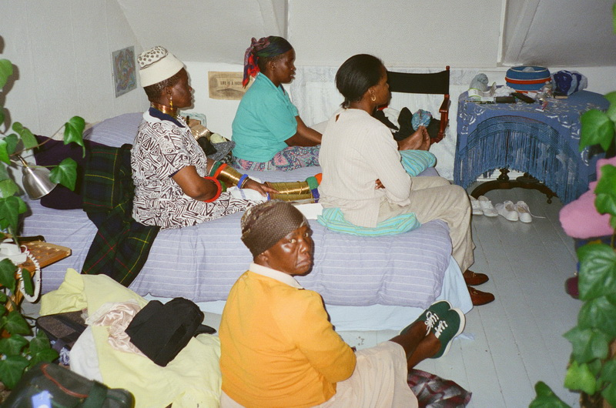
Fire prinsesser i vores seng, hvor de pudser deres guldringe med Brazzo
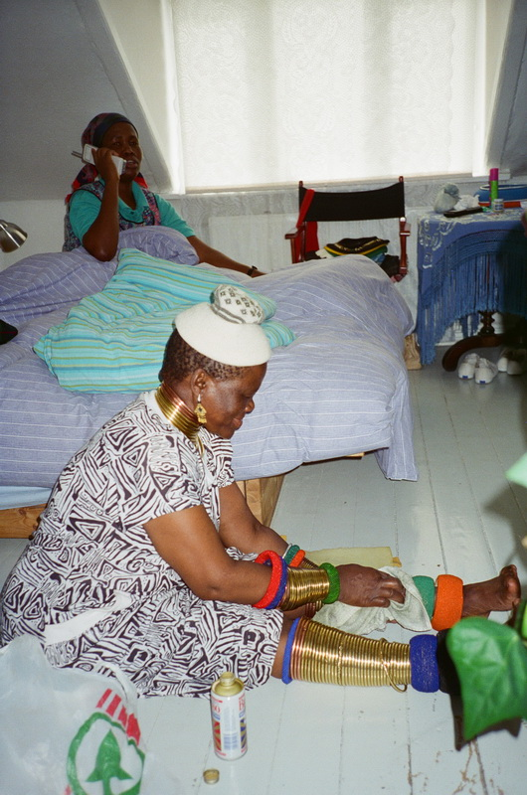
Og det var et flot syn at have dem siddende der belæsset med de tykke guldringe op og ned af arme og ben og omkring den forlængede hals. Men sure var de nu alligevel og tavse som graven. Faktisk skulle jeg igennem to måneder bespise dem morgen, middag og aften, men ligegyldigt hvilke spændende eksotiske og økologiske retter jeg serverede, lod de mig med et forstenet ansigt forstå at jeg ikke havde nogen fremtid som kongelig hofleverandør. Og der sad jeg så med mine fire sure prinsesser til tre timelange måltider hver dag uden at vi ytrede et ord med hinanden.
"Dur ikke!" sagde kongedatteren. "Væk!" lød det fra dem hver dag.

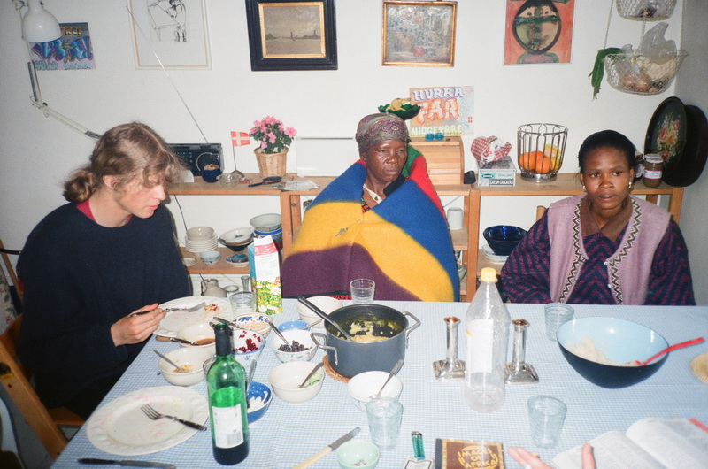
Min søn vidste ikke hvad han skulle sige til de sure kræsne prinsesser – dag efter dag

Da jeg fik den besked - dag efter dag - om maden, kom jeg endnu engang til at tænke på min barndomsinspiration, HC Andersen:
”Nu kom Klods-Hans, han red på gedebukken lige ind i stuen. "Det var da en gloende hede!" sagde han.
"Det er fordi jeg steger hanekyllinger!" sagde kongedatteren.
"Det var jo rart det!" sagde Klods-Hans, "så kan jeg vel få en krage stegt?"
"Det kan De meget godt!" sagde kongedatteren, "men har De noget at stege den i, for jeg har hverken potte eller pande!"
"Men det har jeg!" sagde Klods-Hans. "Her er kogetøj med tinkrampe!" og så trak han den gamle træsko frem og satte kragen midt i den.
"Det er til et helt måltid!" sagde kongedatteren, "men hvor får vi dyppelse fra!"
"Den har jeg i lommen!" sagde Klods-Hans. "Jeg har så meget jeg kan spilde af det!" og så hældte han lidt pludder af lommen.”
Så langt turde jeg dog ikke at gå i første forsøg, men nu var jeg blevet ligeså sur som prinsesserne, så i hævn serverede jeg dem en dag nogle gamle udkogte kartofler, som jeg kogte i noget flere dage gammelt stivnet pluddersovs. Og hvad skete? De kastede sig over det med største royale appetit og pludselig gik snakken livligt omkring bordet og vi grinede og pludrede sammen.
"Det kan jeg lide!" sagde kongedatteren, "Du kan da svare! og du kan tale og dig vil jeg have til mand!”
Og så blev Klods-Hans konge, fik en kone og en krone og sad på en trone….”
Børnene var – modsat mig - som altid upåvirkede af vore gæster, som de ikke syntes lignede rigtige prinsesser - indtil vor 16-årige søn, Daniel, en nat tilfældigt lavede sin egen prinsessetest da han så og lynhurtigt fik optaget en stor udsendelse om prinsesserne på BBC af selveste USA's største sorte forfatter, Maya Angelou. Så kan det nok være, de pludselig fik respekt for dem! Og da de på BBC stolte viste det store hvide kongelige afrikanske slot, de kom fra, kunne vi også bedre forstå at de var sure over de trange forhold, vi bød dem. Vibeke havde fået den idé at bringe dem til Danmark for at de skulle udsmykke bl.a. gavle i Esbjerg og Ålborg med deres kendte Mondrian'ske vægmalerier i stærke farver, men de blev nu så glade for deres nye Klods-Hans konge, at de var næsten umulige at drive ud i den danske maj-kulde og stod i stedet og dekorerede vore stuer som deres hjemlige kongelige slot.

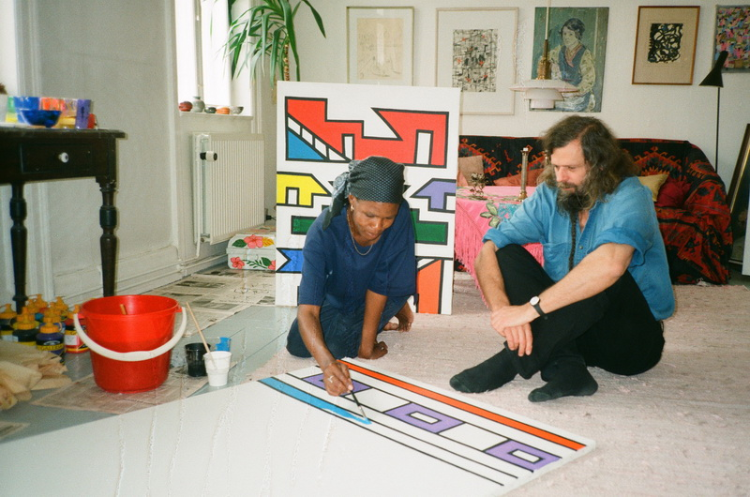
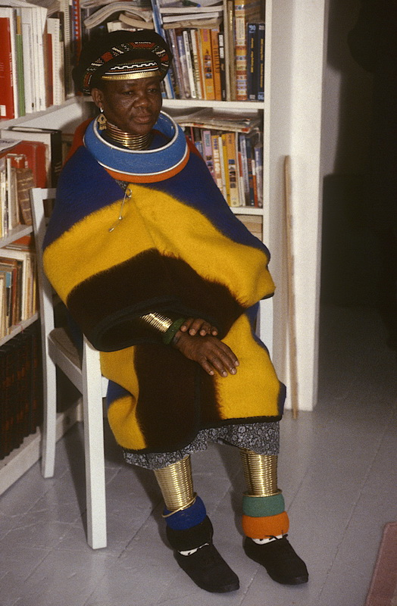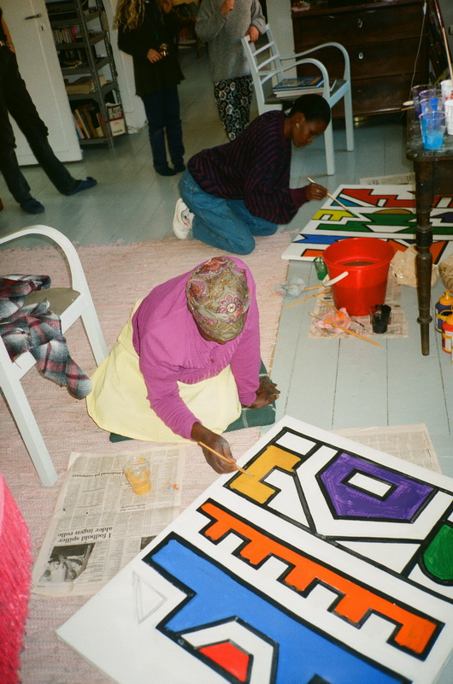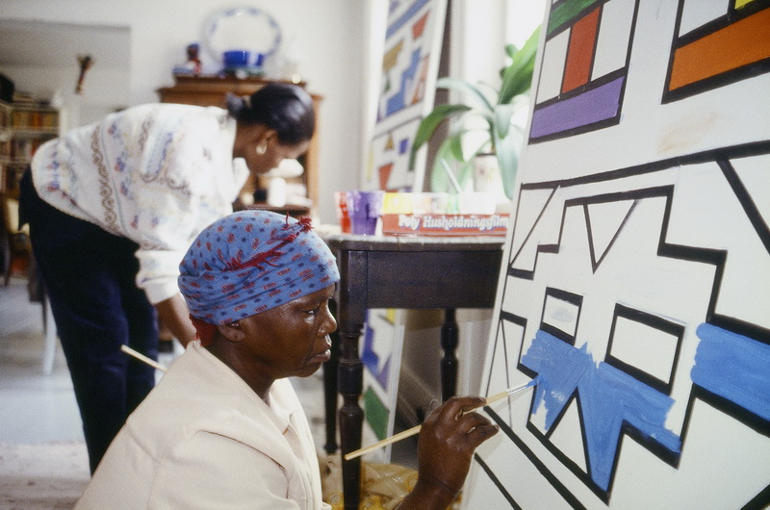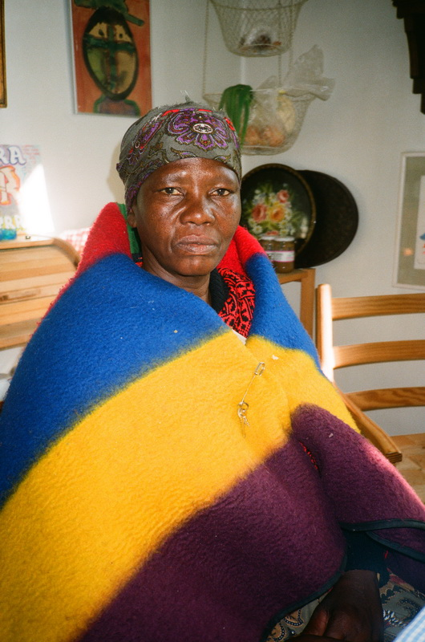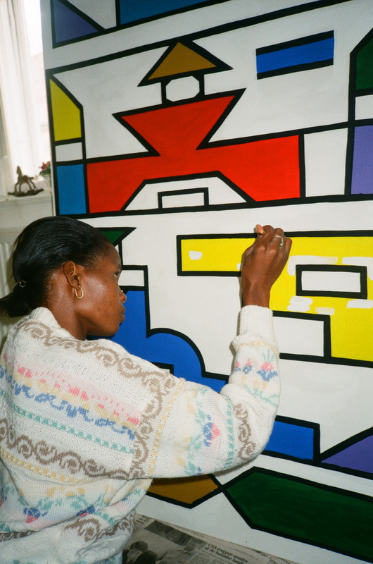

Nu hvor de så overbevisende havde klaret både min ”Prinsessen på ærten” og ”Klods-Hans” test, ville jeg også lige prøve dem af på ”Svinedrengen” for at se om de virkelig var ægte prinsesser med forfinede klassefornemmelser. Svinedrenge kunne jeg ikke lige finde i det højtindustrialiserede danske landbrug, men da jeg hørte at min kone også havde inviteret en stor flok afrikanske gedehyrder herop, tænkte jeg straks at jeg kunne bruge dem til eksperimentet. Vibeke havde nemlig fået den skøre idé at sende en antropolog ud i den mest afsides ørken i Niger for at håndplukke 14 mænd og to kvinder til - mod betaling af et par geder og en ko hver - at optræde med deres særprægede rituelle danse. Da Vibeke jo ikke så godt kunne overlade sådanne ”primitive” gedehyrder til sig selv, syntes hun det var en god ide også at invitere dem hjem i vores lille 100 kvadratmeter lejlighed i Nyboder og vi kørte sammen ud i lufthavnen for at hente dem. Da jeg så disse smukke mænd sidde stablet ovenpå hinanden i bilen og sende mig flirtende kys på deres første dag i den vestlige verden, faldt jeg øjeblikkeligt for dem. For det kan nok være at det var et skønhedschok at få Woodabi-stammen inden døre, et sandt festfyrværkeri af farver, energi og ydmyghed modsat den tunge royale arrogance. Denne stolte ørkenstamme, som minder om Masaierne, havde aldrig været i den vestlige civilisation før - endsige i en afrikansk storby.

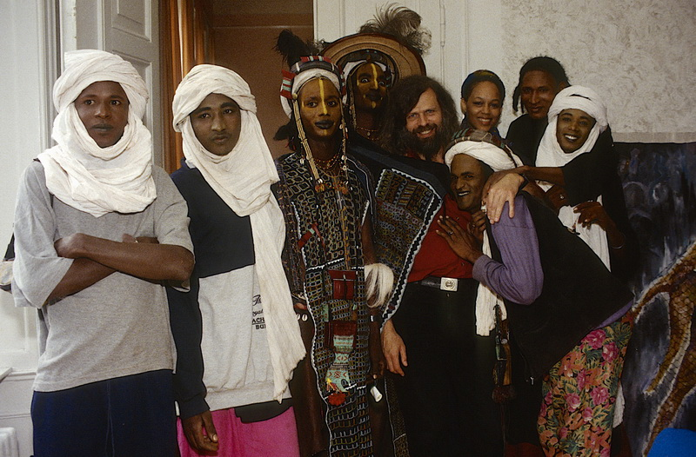
Jeg er klemt inde imellem Woodabierne
Men troede vi måske at man kunne blande royale prinsesser med primitive, lugtende barfodede ørkennomader og gedehyrder? Nej, ligegyldigt hvor mange flirtende kys de sendte til prinsesserne, nægtede disse simpelthen at dele bolig med dem, endsige at kysse med disse ”svinede drenge”. Aldrig vil jeg glemme den dag i vores pæne lille kvarter. For da det myldrede ud på gaden fra bilen med høje ørkenbeduiner fuldstændig indhyllede i lange gevandter, nægtede de sure prinsesser at tage imod dem. Efter en times overtalelse lykkedes det os så først at placere prinsesserne hos vores underbo, mens Woodabierne slog sig ned overalt i vores lejlighed. Ikke på stole, som de aldrig havde set før, men på gulvet.

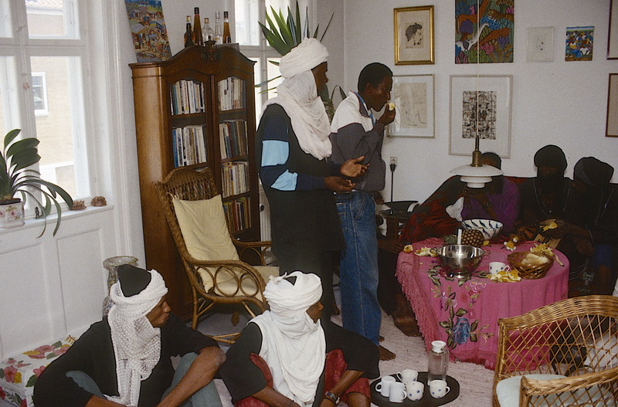
Jeg havde købt en masse frugt til dem, men når de pillede den smed de blot affaldet over skulderen, som de dagen før havde gjort det i Sahara. I ørkenen havde antropologen i flere måneder givet dem toilettræning på en medbragt spand, men efter få timer fik synet af vores toilet os overbevist om, at hun ikke havde haft de største pædagogiske evner.
Da de virkede lidt klodsede inde i vore stuer, hvor malerierne pludselig drattede ned fra væggene, fik vi dem gennet ned i baggården, hvor de spredte deres ørkenmåtter ud over det hele og begyndte at koge deres gederetter og te, som de elegant kunne hælde i et lille glas fra flere meters højde. De var så dygtige langspyttere at de kunne ramme en flue i modsat hjørne af gården, men snart fik jeg dem undervist i at placere klatterne inde i naboernes gårde.
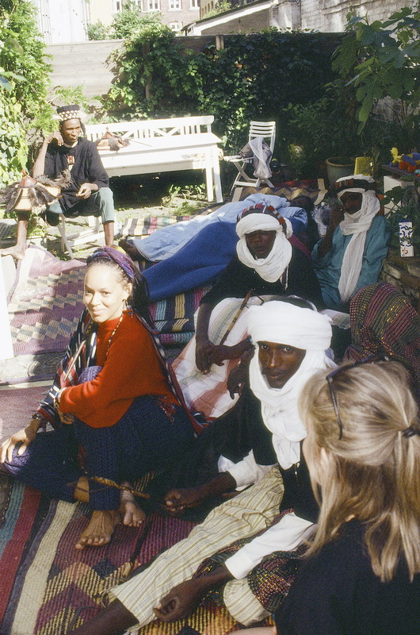
”Hele aftenen og hele dagen måtte gryden koge, og der var ikke et eneste hus i buen, hvor prinsessen ikke vidste, hvad de skulle have at spise.”
Her i nærheden af Nordpolen fik de hurtigt brug for alle vore tæpper, men da vi så dem sidde og klø sig de mest intime steder, måtte vi siden have alle tæpper i fryseren for at undgå en invasion af ørkenlus i Lalous skoleklasse. Vibeke fik endog gonorré af dem. Det står der i hvert fald på hendes papirer efter at hun lånte sit lægekort til flere af dem. De kunne jo ligeså godt blive helbredt, når de nu var kommet i nærkontakt med "civilisationen.” Ind imellem steg deres rituelle sange op fra baggården, så et indremissionsk ægtepar i Harboøre, som jeg netop havde i telefonen, troede jeg var midt i en religiøs seance.
”Svinedrengen (ja, det vil sige prinsen, men de vidste jo ikke bedre end at han virkelig var en svinedreng) lod ikke dagen gå uden at lave et eller andet. Så han lavede en spilledåse, der kunne spille alle de bedste musiknumre, der nogensinde var lavet.”
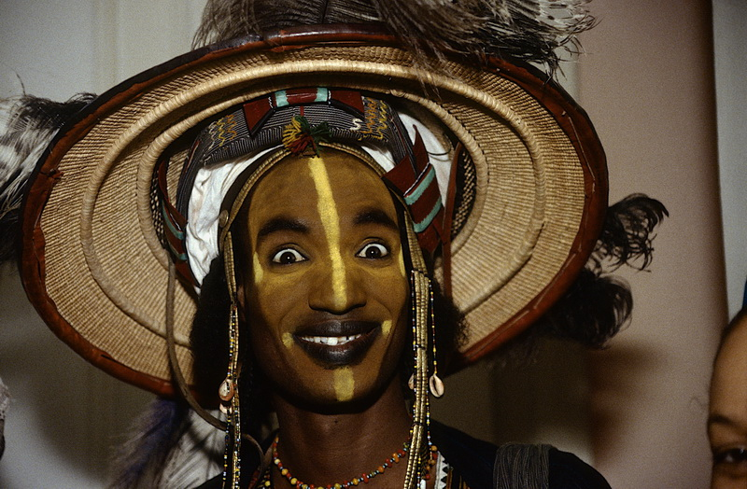
Den eneste det hele ikke gjorde indtryk på var vores sorte adoptivbarn, Mario, og de sure nedgraderede prinsesser han nu var omgivet af ”downstairs”. Skønt hele huset myldrede af farverige sorte prinsesser, hyrder og hyrdinder, sad han hele dagen foran sit computerspil om en afrikansk konge.
Da Woodabierne for første gang i deres liv skulle ud og spadsere i en by, brugte vi lang tid ude på gaden til at undervise dem i, hvad et fortov og en gade er. Disse høje stolte mænd blev derefter stillet i række som børn i en børnehave med hinanden i hånden, og med ledsagere foran og bagefter og til siderne fik de lov til at gå ind til det afrikanske marked på Frue Plads. Da de kom hjem, var de så stolte at de dristigste ville prøve en cykel. Vi havde tilfældigvis en trehjulet cykel stående, men selv på den ramlede de på skift ind i fortove og biler til alles ustyrlige latter.
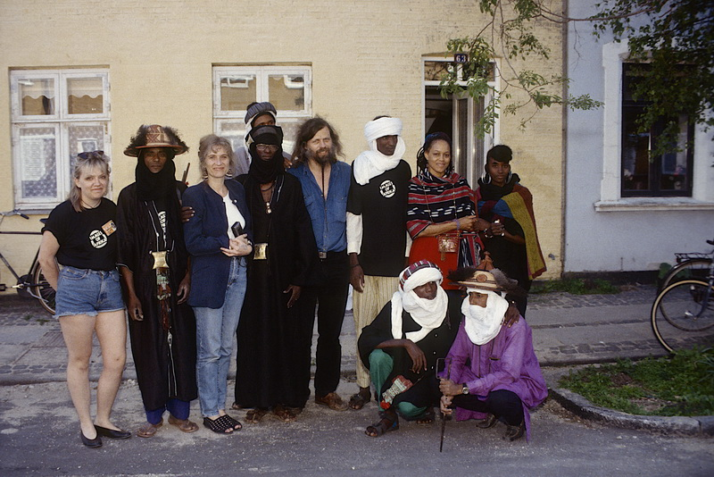

Deres optræden rundt om i landet - så bevægende i al sin oprindelighed, var en kæmpesucces. Men hvilke kraftanstrengelser, der gik forud fra Vibekes side. Som f.eks. når de ringede til os midt om natten fra Grenå, hvor den forventede bus ikke var ankommet - og ingen vidste hvad de skulle stille op med 16 beduiner i fuld krigsmaling på færgelejet. At koordinere 600 afrikaneres endeløse rejser rundt til 35 danske byer krævede nerver, som ingen generaldirektør for DSB sikkert har haft. Én gruppe kom f.eks. for sent til to udsolgte forestillinger, fordi de blev røvet og plyndret 5 gange på vej til lufthavnen i Nigeria, og Vibeke måtte fremskaffe dem nye pas, før de kunne forlade Lagos. En anden gruppe fik alle deres pas og hele deres betaling på 60.000 kr stjålet i Danmark, så Vibeke måtte bruge to dage på at skaffe dem nye pas i Stockholm for ikke at stå med 20 asylsøgere. I to måneder så jeg faktisk ikke min kone mellem 7 morgen og 3 nat, og hvis jeg så et glimt af hende til forestillingerne, var hun hvid i hovedet af anspændthed og træthed.
Så fire sure, sorte prinsesser i sengen var faktisk en udmærket erstatning for min kone! Og dog, efter i et par måneder at have set dem bare stå og male firkanter på en væg uden sans for at se virkelig menneskelig skønhed omkring sig, endte også min interesse for dem som i eventyret:
”Jeg kan slet ikke lide dig mere,” sagde han. ”Du ville ikke have en ærlig prins, forstod dig ikke på det smukke ved rosen og nattergalen. Men en svinedreng ville du kysse for et stykke legetøj! Nu kan du have det så godt.”
Så gik han ind i sit eget kongerige og smækkede døren. Så kunne prinsessen stå derud alene og synge:

Ach, du lieber Augustin
Alles ist væk, væk, væk!
Jeg smækkede dog med dørene på en pæn royal måde og sagde, ”Hvis I ikke kan lide mit pragtfulde lille slot i Nyboder, så lad mig tage jer til et rigtigt kongeslot. Og så kørte jeg dem til Frederiksborg Slot, hvor de endelig var lidt imponerede og hvor jeg pludselig syntes at disse guldbelæssede prinsesser virkede latterligt små stående midt i den kæmpestore guldrandede festsal.

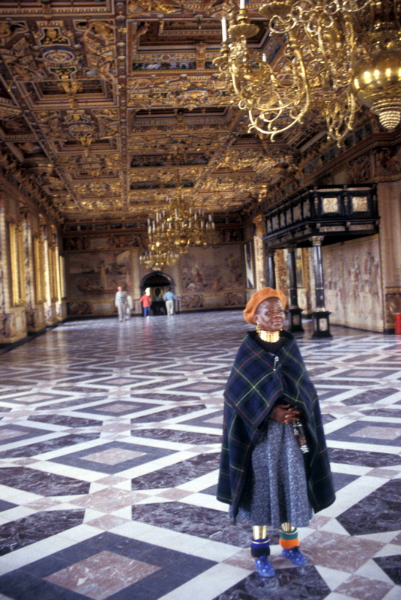

Her var prins Joachim kort før blevet gift, og da jeg nu var blevet grundigt integreret med eksotiske prinsesser følte jeg mig endelig udrustet til at gå i lag også med vore hjemlige prinser.
Kronprins Frederik og prins Joachim var vokset op i de år jeg holdt foredrag i USA og jeg husker ikke hvornår jeg først opdagede at de eksisterede, da jeg ikke følger med i den kulørte presse. Som nævnt i ”Om at sige ja til sorte kvinder” opdagede jeg hvem Frederik var i 1992, da han reddede mig på målstregen fra at havne på Ekstrabladets forside som den store KGB-agent, idet han natten før min ”afsløring” havde været på druktur med sin kæreste Malou og altså var en endnu større synder end mig. Det takkede jeg ham for, da jeg mødte ham under en anden druktur en sen morgen kl. 4 året efter, hvorunder jeg lettere opløftet prøvede at få min gamle sorte kæreste, Denia, afsat til ham, overbevist af eventyrene om at selv den sorteste Askepot måtte kunne blive dronning.
Kongesøn, den rette kvinde
fører du til dit palads,
ingen røde dråber rinde,
skoen foden er tilpas.
Desværre havde Frederik ikke så meget sans for de farvede som Joachim og ville hellere snakke med mig – og slet ikke for en som lettere overvægtig gik med større sko end ham selv på det tidspunkt. Når kvindelist ikke duede måtte jeg prøve noget andet og pludselig røg det ud af mig, ”Fik du mit brev?” idet jeg lige havde skrevet til ham og inviteret ham til mit foredrag i Harvard, hvor han studerede på det tidspunkt. De kongelige bakker jo tit op om danske kunstneres optræden i udlandet. Til min forbavselse svarede han, ”Ja, men hvordan gik det din bror til maratonløbet i Boston?” Jeg var mildt sagt forbavset over at han som inkarneret maratonløber straks forbandt mig med min bror, Niels Jørgen Holdt, som arrangerer Copenhagen Marathon og derfor havde udarbejdet særlig sikkerhed med hoffet når Frederik løb maraton. Jeg opdagede da også straks et par neutralt udseende sikkerhedsfolk i baggrunden stå og drikke øl. Og havde det ikke været for disse tunge foranstaltninger havde han sikkert inviteret både mig og Denia med hjem til en morgenbajer på Amalienborg, folkelig og sød som han jo er. Øv, når kvindelist ikke dur, måtte jeg forsøge at liste mig ind på de kongelige på anden vis, måske gennem en sidedør…. eller ved at gå baglæns ind som en bonderøv i kongeslottet i Cambodja?
Endnu engang rakte de kongelige mig en hjælpende hånd ned i min pløremudrede tilstand. Jeg havde fra 1991 ligget i med Bolivias bønder og bogstavelig kravlet i mudderet for dem med mit kamera som frivillig fotograf for Care Danmark. Men kort efter blev jeg afsløret som ”KGB-agent” af Ekstrabladet og der var voldsom debat i Cares bestyrelse om det nu var værdigt for en så fin nålestribet organisation at ligge i med KGB-agenter. Jeg fik siden at vide at manden der svingede flertallet over til min redning var ingen mindre end Kgl. Hofmarskal Søren Haslund Christensen. Og siden kom så en invitation fra prinsernes hofmarskal, Per Thornit, om jeg ikke ville komme ind på Amalienborg for at forberede prins Joachim lidt på det mudder han nu selv skulle sendes ud i som Cares nye protektor. Jeg sagde selvfølgelig ja og vi fandt en ledig dato, men uden et ord til mig flyttede hoffet så dagen pga. prinsens besøg i Kina. Jeg protesterede, da jeg allerede havde en fuldt booket turné i jyske gymnasier, men hoffet sagde at hvis jeg ikke kom på lige den dag, ville det ikke blive til noget. De er åbenbart vant til at man flytter sin bedstemors begravelse for at komme til hove. I mit tilfælde var jeg nødt til at aflyse Sønderborg Amtsgymnasium, hvis rektor dog tog det pænt: "Vi vil da nødigt nævnes i dronningens nytårstale." Så måtte jeg med kort varsel drøne helt til København for at spille rollen, jeg egentlig altid har mestret så fint: hofnar.
Jeg havde troet at min familie gerne ville med til en privat kongelig sammenkomst, men det var kun min 12-årige datter, Lalou, der ville med. Det er åbenbart sjovere at se de kongelige som skabeloner i Billedbladet end at forholde sig til dem som almindelige, dødelige mennesker. Fint, tænkte jeg, ved at servere mit diasshow på et sølvfad får jeg nu endelig lokket Lalou til at se det. Jeg hentede Lalou i hendes skole og vi kørte i snevejr ind på Amalienborg. Det må siges at det var en underlig fornemmelse at komme kørende derind i min gamle beskidte og rustne bil og straks se portene slå sig op for os. Vi kørte ind i den store tomme baggård, som vi så tit havde kunnet se ned i under fødselsdage hos Lalous veninde i Fredericiagade, hvorfra den altid havde taget sig ud som den forbudte by. Jeg havde vist forestillet mig en hel række lakajer komme springende, men der skete intet. Der var helt tomt og vi anede ikke hvor vi skulle være. Vi begyndte at gå rundt og tage i dørene, men havnede ustandseligt i køkkener eller blindgyder. Endelig fik vi opsnuset hofchefens kontor - så vidt jeg husker gennem den fede cigarrøg, der væltede ud derfra. "Kommer I allerede?" sagde han glædeligt overrasket. Jeg havde været bekymret over at vi faktisk kom for sent. "Jamen, kom da ind i varmen og sæt jer ned.” Og så satte vi os ned og hyggesnakkede i lang tid, for du var jo en rigtig hyggefar, Thornit. Jeg kunne dog ikke forstå at han havde så god tid og blev ved med at se nervøst på mit ur. Jeg vidste at det havde været svært at presse ind med så kort varsel i den kongelige kalender, som jo er booket år ud i fremtiden. Jeg ville helst stille showudstyret op inden de andre skulle komme. Bl.a. havde vi inviteret Helena Christensen, som jeg havde korresponderet med fordi at vi skulle rejse sammen for Care i Nepal. Jeg anede ikke hvem hun var, da Care fortalte det til en sommerfest, hvorefter de faldt om af grin og pegede op på lysreklamerne omkring os, der var fyldt med hendes billeder. Nå, ok, den søde brune pige vil jeg da gerne rejse sammen med, og hun havde fortalt mig at hun havde været begejstret for mit show som elev på Zahle gymnasium. Det gik dog siden i vasken, da hun stillede urimelige krav om at hun kun ville flyve på første klasse med British Airways og have sine kvindelige assistenter med. Det havde CARE naturligvis ikke råd til, kun ulønnede idioter som mig, der selv betaler rejserne. Desuden ville hun kun fotografere børn og føjede yderligere spot til skade ved selv at gå hen og føde et.
Nå, efter lang tids snak spurgte jeg så Thornit - stadig hyggeligt pulsende på sin cigar - hvor jeg skulle stille mit show op. "Jamen, det er da først i morgen." "Hvaffor no'et? I morgen skal jeg have forestilling i både Hadsten og Fjerritslev i Jylland," sagde jeg rystet. "Nej, det er udelukket. I morgen skal du være her," sagde han i et tonefald, der udelukkede enhver videre diskussion. "Vi blev nødt til at rykke det en dag da det kom for tæt på et aftenarrangement. Men det skal du ikke bekymre dig om. Du kan bare lade alle dine kasser stå her på Amalienborg til i morgen." Og så snakkede han ellers hyggeligt videre om alt muligt andet. Men jeg var fuldkommen målløs, da jeg lidt efter kørte derfra. Jeg kørte direkte til CARE's kontor på Nørrebro for at se hvad der var gået galt. Men de havde heller intet fået at vide og CARE's direktør var netop kørt til Amalienborg for at se forestillingen. Almindelige mennesker er åbenbart så hofliderlige at Amalienborg blot kan skalte og valte med deres liv efter forgodtbefindende. Jeg havde efterhånden haft over 4000 shows og er stolt af aldrig at have måttet aflyse nogen pga. sygdom e. lign. Kun 3 store bilulykker og tyveriet af hele mit udstyr i USA havde hidtil bevirket aflysninger. Var jeg nu blevet mere royal end loyal over for dem som satser tid og store summer på at arrangere mine shows? Skoler kan "flyttes,” men det ene show næste dag var offentligt og annonceret i hele Vendsyssel og der var ingen tid for arrangøren til at bekendtgøre aflysningen til publikum, der var kommet kørende langvejs fra, sagde man senere. CARE tilbød dog at betale deres tabte annonceudgifter, men jeg selv havde dårligt råd til at miste 15.000 kr. for de aflyste shows. Amalienborg havde jo ikke tænkt sig at betale for at se showet. Men var der nogle der frydede sig, var det familien. Hvad den ikke selv magtede - at få mig hjem på besøg under en tre uger lang Jyllandsturne - formåede Amalienborg nu i et helt døgn - tilmed uden at jeg brokkede mig.

Næste dag kørte Lalou og jeg igen til Amalienborg. Nu følte vi næsten at vi ejede slottet og gardersoldaten udenfor slog da også hælene i, da portneren modtog os som gamle kendinge. Det var jo godt at være lidt bedre forberedt. Da jeg dagen før havde set Amalienborgs fine polerede mahogniborde med tyndt udskårne ben, var jeg bange for at komme til at ødelægge dem ved at stille mit store udstyr op på dem. Derfor havde jeg nu medtaget vores slidte køkkenbord, som i sin tid blev lavet af Tommy Blomst på Christiania. Så nu kunne Christianitterne altså også besmykke sig med at være Kgl. Hofleverandører. I min iver efter at trække en af dronningens gamle udskårne rokokosofaer ud fra væggen for at stille mit lærred der, kom jeg til at trække så hårdt at begge bagben brækkede. Jeg anede ikke mine levende råd. Den så ud til at koste tusinder af rigsdaler. Hvad ville dog ikke Thornit nu sige. "Pyt, det skal du ikke tænke over. Vi smider den bare ud på møddingen."
Ellers gik alt som det skulle - bortset fra at ingen havde tænkt på at byde hverken os eller de andre gæster noget. Jeg har vist aldrig tidligere i 14 lande oplevet et eneste foredrag uden at der blev stillet kaffe, øl eller drikkevarer frem. De kongelige må åbenbart skulle vende hver en øre, for kun på Amalienborg og i kongeslottet i Cambodja blev jeg hverken budt vådt eller tørt. Nuvel, det kan man vel selv råde bod på. Heldigvis stod jeg bagved ryggen af publikum under forestillingen, som kørte på bånd af sig selv, og kunne uset smutte ud i slottet, hvor jeg famlede forvildet rundt i de mest afsides kroge for at finde en kop kaffe eller måske bare en øl, der kunne "smøre mine læber i levertran," huskede jeg fra Klodshans, for at få mine talegaver lidt på gled efter forestillingen. Det undrede mig at der overhovedet ikke var vagter inde i slottet, så det lykkedes mig til sidst at finde en kop gammel lunken kaffe i et fjernt palæ.
Ellers tilbragte jeg en stor del af tiden under diasshowet foran de kæmpestore tunge gardiner, hvor jeg stod og kiggede ud på sneen, der faldt ned over de frysende vagter ude på slotspladsen. Der skulle jeg selv have stået vagt i sin tid hvis ikke Livgarden havde smidt mig ud et par måneder før, fordi jeg nægtede at skyde til måls efter deres menneskeskiver. Tænk sig, at man havde færdedes derude så tit - kun få husblokke fra hvor vi selv bor - og alligevel havde man aldrig drømt om at stå på denne side af vinduerne. Jeg spejdede forgæves efter nogle venner derude jeg kunne sende et ophøjet kongeligt vink til. Hvor var det dog en ensom, isoleret verden herinde - ikke en lyd kunne man høre ude fra byen. Jeg følte pludselig en dyb medlidenhed over for de kongelige over at skulle leve så fjernt fra mennesker.
Joachim var selv meget afmålt i begyndelsen, men var helt anderledes snakkesalig efter at have set showet. Han var tydeligt begejstret for det, men udbrød alligevel et fattet "Det er sandelig noget andet end det Danmarks Radio kommer hjem med!" Siden skulle jeg komme til at kende hans utrolige diplomatiske evner bedre. Til gengæld kunne jeg ikke selv udvise det fjerneste diplomati. Jeg havde øvet mig længe på at sige "Deres Kgl. Højhed,” men intet andet end et forkvaklet vestjysk ”du” eller "do' dær" magtede at komme frem på mine læber. Jeg er dog vant til at slippe af sted med selv de værste grovheder, fordi mine shows virker så stærkt på folk, at de enten overhører dem - eller bærer over med dem. Under indtryk af Joachims begejstring for showet, røg mine beskedne diplomatiske evner dog helt over bord. Da vi begyndte at diskutere vores kommende rejse til Bolivia, spurgte jeg ham - under indtryk af hans og kongehusets irritation over de kulørte ugeblade - om hvornår han mon stod op om morgenen. "For de bedste billeder kan vi jo sammen skabe i bøndernes hjem inden CARE-folkene og pressen står op" .....eller noget lignende vås, dummede jeg mig med at sige. Som om jeg havde nogen som helst ret til at monopolisere ham mere end "Se og hør" og de andre, skønt han var CARE's protektor. Selv om jeg lavede oplysende arbejde for CARE, var jeg jo ligeså spekulantisk som ugepressen. For ved at få en populær prins med i mit diasshow, regnede jeg jo med at kunne trække endnu større skarer til dette - og måske endog sælge det til den strikkende, ugebladslæsende, TV-fængslede befolkning.
Jeg havde jo for længst set fordelene ved et kongehus i forholdet til min egen sindslidende mor. Hver gang hun ringede til mig for at vælte en affaldsspand med noget der lignede grønt stinkende slim fra en eksorcistisk djævleuddrivelse ud over mig om ”alle de der indvandrere,” kunne jeg altid på to stuers afstand se den røde telefon stå og hoppe på mit skrivebord og derfor nå at sunde mig lidt og tage mod til at drive djævlen ud af hende. For hvis jeg ville undgå en timelang tidskrævende gang indvandrermøg i ansigtet var der kun en medicin, der hjalp, nemlig at fortælle hende om mine seneste oplevelser sammen med et af kongehusets medlemmer, a la ”Men for resten, du skulle have set da jeg bragede lige ind i prins Henrik på hjørnet af Bredgade og Fredericiagade forleden, da han luftede sin gravhund og uventet kom rundt om hjørnet. Vi var på nippet til at falde bagover begge to i sammenstødet.” Så straks fløj djævlen ud af min mor og hun blev som det kærligste blide lam resten af samtalen. Jo, kongehuset er en fantastisk lynafleder for menneskelig smerte, hvorfor det ærgrede mig at hun lige var død to år før og ikke kunne få denne, min seneste prinsehistorie med sig i graven.
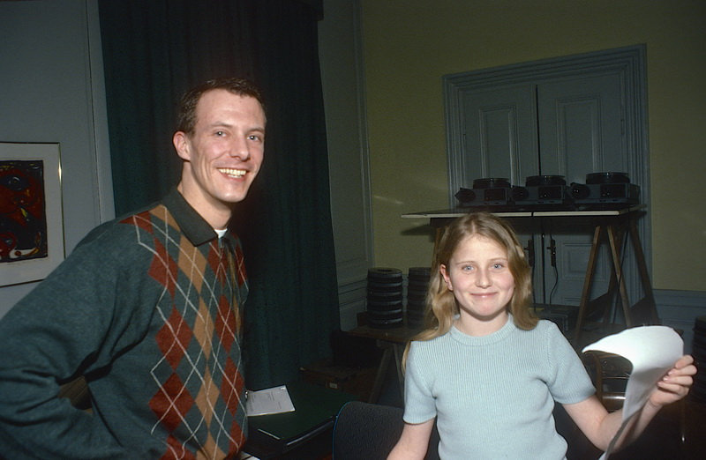
Lalou viser Joachim deres fælles stamtræ. Bagved ses mit lysbilledudstyr sat op på bukke på
mit medbragte bord fra Christiania
Nå, men trods mine ufærdigheder på de bonede gulve, skiltes vi i en yderst hyggelig stemning. Forinden havde jeg fået lov at tage nogle billeder af Joachim og Lalou sammen, da hun overrakte ham deres fælles stamtræ, som jeg havde medbragt. Hun er jo hans 22. grandkusine. Eller som jeg sagde: "Et par billeder til at oplive Lalous syge morfar, som er så interesseret i det kongelige og så tit har stået herude på pladsen og viftet Dannebrog på jeres fødselsdage."
Men hvorfor er man dog ikke mere ærlig over for sig selv og Joachim ved at sige sandheden lige ud, tænkte jeg bagefter. For på min egen klodsede opførsel over for Joachim kunne jeg jo mærke at vi vist alle går med en underlig fascination over for det kongelige, dybt inde i os. Også selvom jeg i Joachims tilfælde end ikke havde kendt eksistensen af ham før langt op i 70'erne, idet han blev født mens jeg var vagabond i USA og jeg i mange år ikke ænsede hvad der foregik på Amalienborg.

Da vi langt om længe havde pakket grejet sammen og skulle forlade Amalienborg, var det mørkt og portneren og alle var gået hjem. Lalou og jeg prøvede med vold og magt at få de store porte op, men forgæves. ”Hvor er danskerne dog uhoflige. Men du skal ikke tro at din far ikke er noget. Ved Cambodjas hof fulgte kongen mig høvisk helt til dørs,” brokkede jeg mig til Lalou. Der var simpelthen ikke en sjæl at se og vi følte os til sidst indespærrede som en Chr. II i Sønderborg slot. Vi begyndte at banke på alle dørene og tænkte endog på at få Joachims hjælp, da vi jo nu vidste hvor han boede. Men til sidst fandt vi et bundt nøgler og låste os selv ud i friheden. Jo, det var et spørgsmål jeg tit måtte stille under rejsen med Joachim - hvem af os der var mest frie. Men at der er forskel på folk, oplevede jeg kun få timer efter at have forladt Amalienborgs luksus. Skønt jeg kørte som død og djævel nåede jeg nemlig ikke den sidste færge til Ebeltoft og måtte sove i bilen på kajen på Sjællands Odde i en forrygende snestorm. Vind og sne hylede ind i bilen, som vuggede så voldsomt at jeg ikke kunne sove. Og i min kongelige forvirring havde jeg fået det forkerte show med, hvorfor Paderup Amtsgymnasium næste morgen måtte stryge hele undervisningsdagen for at jeg i stedet kunne vise Amerikanske Billeder.
Et plaster på såret var det dog at jeg bemærkede at jeg blev forfulgt under hele den hæsblæsende kørsel til færgen, hvor min forfølger - en udenlandsk fyr - tilbød at købe min Toyota van kontant for 6000 kr. Han havde inde i København bemærket hvor afrakket den var og fortalte at han var opkøber af nedslidte biler til Afrika. Jeg protesterede og sagde at ”min bil er skam kongelig hofleverandør, så den kan du sikkert få en anselig pris for til en afrikansk prins.” Fint, sagde han, det vil jeg fortælle dernede, så du får 7000 kr for den. Det fik jeg da jeg vendte tilbage efter Jyllandsturneen, hvilket igen understreger, at selv når man stiller op som gratis hofnar er der penge at tjene på at integrere sig med de kongelige!
Jo, jo, lidt rigtigt havde fatter da lært at gøre af sine H.C. Andersen eventyr, sagde jeg stolt til mutter ved hjemkomsten.
Og som gratis hofnar måtte jeg stille op endnu engang, da CARE jo ikke ville bruge penge på at lade mig rejse til Bolivia skønt det var til deres oplysning jeg skulle bruge billederne med Joachim. Efter mit sidste foredrag i USA’s cowboystater fløj jeg derned i god tid før Joachim og pressen skulle ankomme for at overvinde højdesygen i La Paz før dem. Jeg boede tit under mine rejser med Care hos bønderne, men kunne ikke lige finde nogen i slumkvartererne og fandt et billigt ludderhotel, da CARE heller ikke ville betale overnatning for mig, og sov fortræffeligt der uden højdesyge. Men da prinsen ankom, skulle vi alle indkvarteres sammen med ham i det dyreste luksushotel - et forfærdeligt spild af penge. Så det var med tunge skridt i den iltfattige luft jeg måtte slæbe mit tunge kameraudstyr fra slummen, hvor det var sjovt at bo omkring heksemarkedet, til det totalt åndsforladte dyre højhus med en ensom udsigt ud over bjergene, men uden menneskelig varme og uden at kunne lukke øjet blot et minut hele natten. Jeg var spændt som et lille barn, da jeg aldrig før havde rejst som en del af et team, men jeg følte mig straks inde i varmen, da de danske journalister ankom - nogle med hilsner fra fælles venner og endog med et par kærkomne danske aviser under armen efter flere måneder i USA. Ekstrabladets fotograf, Mads, fortalte mig at han var en gammel fan af mig, hvortil jeg straks svarede at jeg jo ikke var nogen fan af Ekstrabladet efter deres KGB-afsløringer af mig og faktisk havde svoret aldrig at udtale mig til deres journalister igen. Men da vi jo nu skulle være i samme båd i to uger ville jeg "da overveje at bryde mit princip for hyggens skyld.” De var to hver fra Ekstrabladet, BT, Se og Hør, TV1, TV2 og TV4, og hver og én skulle jeg komme til at holde af dem gennem de næste ugers strabadser. Den danske ambassade havde arrangeret en overdådig middag for os på den øverste etage af hotellet med underholdning og taler, men det var det rene spild af skattekroner. For straks de udmattede danskere havde sat sig til bords og blot nippet lidt til vinen, der går direkte til hovedet i disse højder, begyndte den ene efter den anden at falde i søvn af højdesyge, jetlag og 24 timers flyvetur. Jeg derimod var i mit es og jo mere de sløvede hen, jo mere følte jeg mig "oven på" og drillede dem godmodigt med mine mange års sadistiske erfaring med at holde ankomne "jetlaggede" besøgende i USA vågne så længe som muligt (for deres egen skyld!). Ingen så meget som rørte det utrolige opbud af kongelig mad, som jeg stort set ene mand kastede mig over. Og inden det ene hold bolivianske dansere og kunstnere efter det andet overhovedet kom på scenen, var alle danskerne gået i seng, så jeg stort set sad alene tilbage - høfligt klappende ad de optrædende. Havde vi i stedet gået rundt i det farverige mylder af indianere omkring mit slumhotel i dagene før, ville de have spærret øjnene op og holdt sig vågne. Nu endte disse danskere med aldrig nogen sinde at se denne verdens højest beliggende by og knapt nok at møde den helt særegne næsten ”fjendtlige” bolivianske højlandsindianerkultur, som jeg møjsommeligt havde lært at integrere mig med under to tidligere besøg. (Se ”Om at sige ja til indianere”). At blive spist af på en så ophøjet, kongelig facon er simpelthen at blive snydt for nogle af livets mest vidunderlige oplevelser.

Næste morgen skulle vi nemlig straks videre ned til Amazonjunglen med et særligt militærfly, der kunne lande på en smal lysstribe af græs. Her blev vi indkvarteret i et vidunderligt safarihotel ved Amazonfloden, hvorfra vi besøgte lokale indianerstammer. Det var hernede under den fælles primitive indkvartering at Joachim rigtig begyndte at åbne sig op for os. Og det blev faktisk til en rejseoplevelse, som det tog lang tid at komme sig over. Der er nemlig to Joachim ‘er; den offentlige, lidt stive og fjerne, som vi kender fra medierne, og så den private, sprudlende festbasse, som vi kom til at kende og holde af. At han selv kan balancere mellem disse to personligheder er beundringsværdigt, for vi andre havde svært ved at lære balancegangen og respektere grænserne. Selv brændte jeg fingrene allerede første dag. Vi havde som det blev sædvane drukket kammeratligt tæt hele natten på safarihotellets veranda, så da vi om morgenen satte over floden og besøgte nogle indianerlandsbyer dybt inde i junglen, hvor vi kørte fast i mudderet, så jeg straks for mig mit nye plakatbillede til Bolivia-showet af Joachim omringet af udmalede indianerpiger i bastskørter med buer og pile. Men i trængslen under snoreklipperier, taler og optræden havde jeg i kampen med de andre ”rigtige” pressefolk om de gode pladser ikke fået ordentlige billeder og spurgte prinsen om han ikke lige kunne "stå stille med nogle af indianerbørnene." Det skulle jeg selvfølgelig aldrig have gjort. Jeg fik en total overfusning af ham: "Jeg tager aldrig opstillede billeder og desuden bliver der masser af lejlighed til sådanne billeder senere." Jeg blev helt blæst omkuld af tonefaldet. Hvordan kunne den gode kammerat, jeg lige havde oplevet i nattetimerne, være så hård og modbydelig i dagtimerne, spurgte jeg mig selv? Men som dagene gik med det ene officielle arrangement efter det andet, kom jeg til at forstå nødvendigheden for Joachim af så hård en pressepolitik for at kunne bevare værdigheden og undgå at blive totalt ødelagt. Alligevel føler man sig på et meget lille sted efter en sådan overhaling og det varmede at Mads fra Ekstrabladet kom og trøstede: "Den fejl har vi alle begået. Nu har også du lært det "the hard way." Velkommen til klubben."

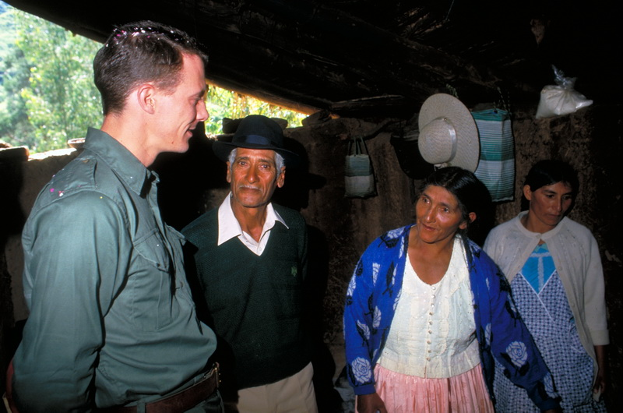
”Hej, Joachim, kan du ikke lige dukke hovedet lidt og gå ind i den lavloftede hytte her og hilse på
den fattige bondefamilie?”

Men Joachim var ikke en, der bar nag, og allerede inden aften havde jeg igen opnået følelsen af et mere intimt forhold til ham. Da vi skulle gå ad det smalle bræt ud til de små både, der skulle bringe os over floden, var jeg på et tidspunkt helt alene med ham og han sagde spøgende: "Nu kunne det jo være sjovt hvis én faldt i vandet."
"Ja," svarede jeg, "særligt hvis det var dig nu hvor jeg er den eneste i nærheden med et kamera." "Nå, det havde jeg nu ikke lige tænkt på," grinede han.
Et par dage senere havde jeg faktisk en utrolig lejlighed til at vippe ham i vandet, da jeg en afslappet aften padlede alene rundt i en stille indsø med Joachim og min gamle ven Karsten Kjær, som havde arbejdet med Amerikanske Billeder i sin tid og nu lavede DR 1's reportage. Båden var en af indianernes udskårne træstammer og vandet stod helt op til ca. 1 cm fra kant. Hvis vi ikke holdt tungen helt lige i munden, ville vi simpelthen kæntre. Jeg behøvede blot at lave en klodset uskyldig kameramanøvre for at få det til at ske, så jeg kunne ikke lade være med at tænke: "Hvor ville pressen derhjemme elske det med overskrifter som "Joachim kæntrede på Amazonfloden og kæmpede for livet med glubske piranjaer." Så hvorfor har du dog ikke mod til det?” Der var ikke piranjaer lige i den sø, men jeg lærte jo hurtigt af Ekstrabladets Peter Breseman og BT's Indius Petersen hvordan man skal lave fede overskrifter. Når vi var i nærheden af telefoner, faxede den danske ambassade deres daglige avishistorier til os næsten samtidigt med at de udkom i Danmark. Og var der én, der morede sig over hvad disse to kunne få ud af vore daglige udflugter, var det Joachim når han så avisoverskrifterne som "Prinsen fanget i malariahelvede,” "Prinsen gidsel i bondeoprør" osv. I den kammeratlige atmosfære, der var opstået, begyndte han selv med sprudlende fantasi at opdigte endnu mere farverige overskrifter og Ekstrabladet endte vist med at bruge flere af hans ideer. Men dette fortæller jeg naturligvis helt privat til mine læsere her, for det uhørte tillidsforhold, der opstod mellem prinsen og os i de sjove nattetimer, fik netop lov til at florere gennem en uskreven overenskomst om at pressen lagde kameraerne og de lange ører på hylden indtil næste morgen. Halvdelen af dem, der var med, havde kongestof som deres speciale, men aldrig havde de nogensinde før oplevet et sådant kammeratligt tillidsforhold til de kongelige før. "Du må huske på at vi er vante til at stå ude i regn og blæst under de lange kongelige middage. Ikke engang en pølsevogn tør vi at smutte hen til af angst for at gå glip af de få sekunder, hvor de kongelige stiger ud i bilerne," sagde Peter Breseman. "At bo og spise sammen med de kongelige 24 timer i døgnet har vi aldrig prøvet før. Så vi er alle helt rundt på gulvet."

Det underlige psykiske apartheid forhold, vi nødvendigvis derfor udviklede til Joachim, rystede også mig i min grundvold. Jeg har tidligere brugt meget tid på at trænge ind til det menneskelige bag facaden i "Ku Klux Klan,” "nazister,” "narkomaner,” "massemordere,” "KGB,” "Rockefellere" osv., men teflonmuren der omgiver "Kongehuset" gør et tilsvarende forsøg til en mærkeligt, frustrerende oplevelse. Afstanden, vi oplevede til prinsen under de officielle arrangementer, stod i så skærende kontrast til nærheden og kammeratskabet, vi følte om natten. Særligt de, som tidligere havde dækket kongelige rejser uden at opleve en sådan nærhed og ikke mindst nærværet, hengivenheden og opmærksomheden fra prinsens side f.eks. når vi var syge eller havde fødselsdag, var forvirrende. Omstændighederne havde tidligere holdt pressen stærkt adskilt fra de kongelige. Vi priste os lykkelige over at Alexandra ikke var med, for i Afrika havde dette nygifte kongelige par altid boet og spist i særskilte luksushoteller. Men Boliviaturens lille pressehold, den primitive fælles indkvartering - især under to syndfloder - og måske ikke mindst Joachims glæde over Alexandras graviditet derhjemme (vist nok det eneste private vi ikke på det tidspunkt kunne få ham til at fortælle om), gav ham tydeligvis en glæde over samværet med os andre og et behov for at åbne op. Dette krævede gensidig tillid, men da vores behov for at komme ud af det underlige "apartheid" forhold var lige så stor, var det en god byttehandel at lægge kameraerne og sensationspressens lange ører på hylden efter dagens snoreklipperier og vandpumpeåbninger og i stedet at opnå savannens himmelske fred om aftenen, når antiloperne græsser side om side med de mætte løver. Uden tidligere at have oplevet en sådan nærhed, var der således ingen af de andre, der overhovedet kendte Joachim som menneske og jeg overdriver ikke ved at fortælle at vi alle som en blev glædeligt imponerede over det menneske vi fandt nedenunder den lidt stive, regale overflade. "Glædeligt," fordi vi danskere tilsyneladende var blevet så royale i de senere år, at vi ønskede at se alle de bedste egenskaber i vore statsoverhoveder. "Hvor er I heldige at have sådan en prins," sagde den hollandske CARE-leder dybt imponeret og sammenlignede med de kongelige han kendte hjemme i Holland.

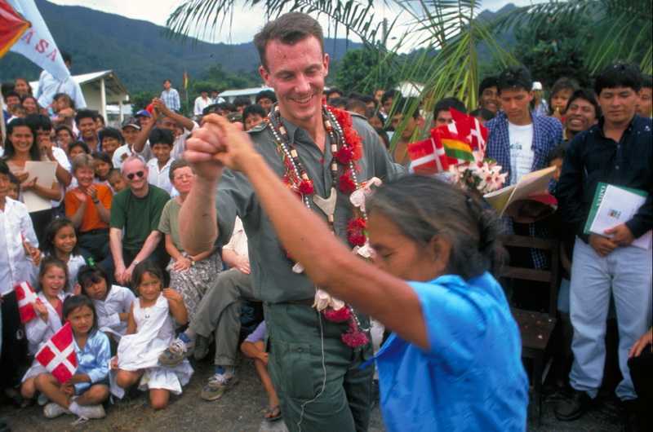

For Joachim var på ingen måde blot en nålestribet kransekagefigur valgt af CARE efter højest mulige fællesnævner. Nej, hans ekspertise, viden og interesse for sagen ville sikkert for længst have fået CARE's bestyrelse til at erstatte deres generaldirektør med Joachim - helt i dennes egen ret - dersom ikke prinsen var født ind i den ulykkelige snoreklipperrolle, der sluger så meget af dette begavede menneskes tid. Skal jeg forsøge at overgå ugebladene i denne skildring hentet fra mit julebrev det år, må det nok netop være i min overraskelse over det menneske, jeg mødte i Joachims person. For hvordan kunne det have overgået min opmærksomhed under besøg hos min aldrende mor, at der bag billedet af Joachim i hendes ugeblade af en lidt stiv og kedelig person gemmer sig et så utrolig varmt, spændende og lynende intelligent menneske? At medierne på en eller anden måde gav et forløjet billede af Joachim var jeg ikke i tvivl om, for alle jeg underholdt om mine oplevelser med ham siden hen har givet udtryk for en lignende overraskelse. Som min gode ven, den belæste antikvarboghandler på Blågårds plads sagde: "Det må du love at skrive om, for kun hvis det kommer fra dig vil folk tro på at det ikke er et eller andet romantiseret glansbillede."
Nå, da da, tænkte jeg, hvad er det dog for et billede han havde af mig, der fik ham til at sige dette. Er vi vel ikke alle kendt for at være royalister i dette land? Flygtede jeg da ikke tidligere fra de beskidte bønder, CARE havde sendt mig ned for at fotografere i Asien, netop for at søge tilflugt, velbehag og guldtallerkner i paladset hos Kong Shianouk? Vist var jeg klar over at kongen sikkert kun bød mig inden for - tildækket som jeg var fra top til tå i bøndernes ildelugtende griselort efter samme dag at være faldet i en muddergrøft - fordi han havde brug for en hofnar eller lidt Klodshans-adspredelse midt i sine kedelige snoreklipperier? Da jeg hurtigt fornemmede at Joachim havde brug for en lignende adspredelse i nattetimerne efter dagtimernes endeløse taler for bondeforsamlinger, startede jeg med at fortælle ham om min flugt fra selv samme til Shianouks hof. Joachim skulle jo nødigt tro at det var "noget særligt" for mig at jeg var blevet indbudt til Amalienborg før denne rejse.
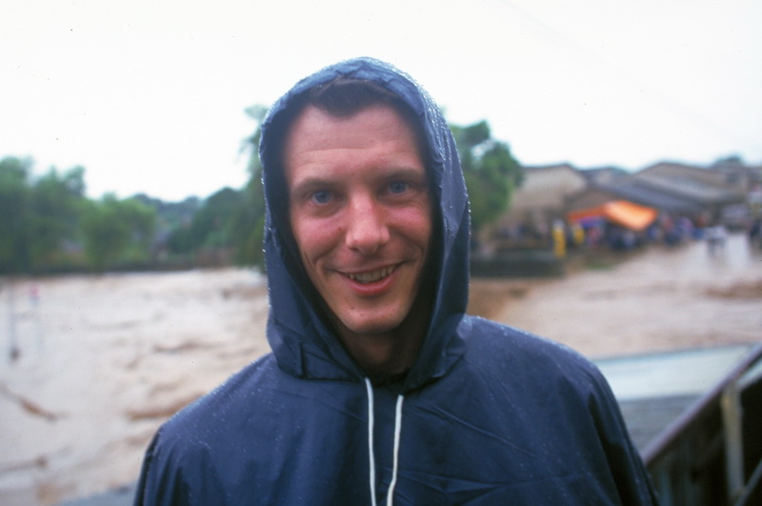

Denne aften, hvor vi var regnet inde i et voldsomt uvejr dybt inde i Amazonjunglen og det hele slet og ret sejlede for os i vore telte, havde jeg undtagelsesvis Joachim helt for mig selv en stor del af natten og jeg må have ramt de rigtige toner, for han blev ved med at skænke rødvin op i mit glas hele natten. Natten er jo meget lang og våd i Amazonas, hvor solen går ned kl. 6, så jeg tør roligt sige at han drak mig under bordet hver nat. Jeg holdt nemlig sjældent længere end til 2-3 om morgenen mens Joachim næsten aldrig krøb ind under sit moskitonet før kl. 4. Alligevel var han frisk som en kongeørn når vi skulle op kl. 6. Denne evne, hører jeg fra noget af min kones adelige familie, som hører til dronningens vennekreds, har han åbenbart arvet efter sin mor. Når vi søvndrukne så ham næste dag efter sådanne lange nætter stå oprejst og holde spontane taler for bønderne med største indlevelse og nærvær, - ja, så syntes vi han foldede ikke blot majestætiske, men helt overmenneskelige evner ud.
Joachim blev - ligesom jeg selv under mine tidligere besøg hos Bolivias bønder - budt på uanede mængder af disses kulinariske goder, som hverken var i eurytmi med deres egne subsistentielle behov eller vores medbragte tarmflora. Den fine balance mellem at undgå sårede følelser og en royal diarre mestrede Joachim i øvrigt på beundringsværdig og betimelig vis, da diarre jo absolut ikke ville være forenelig med de timelange taler, han overalt måtte lægge krop, øre - og ja - øjne til. For var der noget vi andre deltagere fik dyb respekt for, var det netop hvor sjældent vi fangede Joachims øjne i at vandre under de dødkedelige, formelle taler - ofte på indianersprog, dernæst oversat til spansk og sluttelig til et uforståeligt engelsk. Netop når vi andre for længst var "stået af" og faldet i en dyb mental tornerosesøvn, blev vi hyppigt vækket ved at høre Joachim afbryde en lokal leders monotone monolog med fast blik og stemme: "Nej, området må være 21.000 hektar, ikke 21.000 kvadratkilometer, ikke sandt?" Eller at stille spørgsmål, der afslørede langt mere viden om et problem end den lokale ekspert besad og dog at mestre kunsten ikke at gøre denne forlegen.

Når jeg blev ganske overrumplet på dette punkt, var det ikke kun fordi jeg ikke vidste at Joachim er uddannet agrarøkonom, thi hans paratviden gjaldt stort set alle områder. At denne bondeprins havde andet end jord i hovedet gik første gang op for os, da Peter Breseman under et natligt tropisk regnskyl satte Joachim på en prøve, der gik lidt ud over de Schackenborgske jordlodders: "Nævn de 30 største lande i rigtig rækkefølge efter areal." Jo, Joachim havde selvfølgelig problemer omkring rækkefølgen af nr. 28 og 29 (hvor vi andre for længst havde givet op), men med en fabelagtig viden og logisk sans kunne han alligevel nogenlunde fastslå om Pakistan, Algeriet, Venezuela kom før Chile, Niger eller Etiopien osv. Selv nye lande som Kasakhstan blev placeret rigtigt. Eller da jeg en dag nævnte til ham at vi just var sejlet over den 12. sydlige breddegrad på Amazonfloden, vendte han øjnene opad et sekund og regnede lynhurtigt ud: "Så må vi være 1662 km fra Ækvator." At vi færdedes på den sydlige halvkugle var heller ikke nogen hæmsko for ham, da vi stod en nat og drak øl under en stjerneklar himmel, hvor en af os kom for skade som frøen i brønden at røbe at stjernehimlen vist ikke var større end hvad han kendte fra sin hjemlige brøndåbning. Straks kunne Joachim udpege hver eneste af sydens konstellationer for os med navns nævnelse. At han samme nat underholdt i de mest præcise detaljer om hvor meget der bliver satset, hvor lange banerne i hestevæddeløb i Kina er osv., kunne måske bortforklares som kinesisk dyneløfteri. Men faktisk var han i stand til at holde hof om så godt som alle emner, vi tilfældigt strejfede i de lange nætter over vin eller øl, med den mest fascinerende detaljerigdom jeg nogensinde har oplevet - uden på noget tidspunkt at spille kong gulerod (for nu at blive i den agrare terminologi) eller at jogge i spinaten. Fra astronomi bevægede han sig elegant over i astrologien, da en af os havde fødselsdag og Joachim straks kunne analysere vedkommendes ascendenter, venuskonjuktioner osv. og kort efter endog oversætte tydningen til det kinesiske horoskop. En tid lang gik jeg og noterede ned i mit hoved de eksempler på hans viden, som overraskede mig. Men til sidst var mit hoved ved at sprænges, thi selv i de mest elitære universiteter, jeg hyppigt færdes i i USA som Harvard, Yale og Stanford, har jeg vist aldrig mødt et menneske med så stor en allround viden. Jeg har tidligere skrevet kronikker om f.eks. byplanlægning på Københavns havnefront, men når Joachim begyndte at fortælle om hvornår hvert enkelt hus langs hele havnen var bygget, hvornår de var brændt ned og hvem der igennem tiderne havde ejet dem osv., ja så tvang han mig fra havnen snart ud på dybeste vand hvor jeg på ingen måde besad de fornødne evner som en Jesus.
Det var selvfølgelig også bedst at have fødderne på jorden når Joachim ved flere lejligheder drillede mig med at jeg lignede Jesus. (Siden har jeg taget en sød hævn ved på Internettet at lægge dit stamtræ ind, som viser hvorfor du ligner Muhammed, da du jo er profetens 28. tipoldebarn, kære Joachim!)
Det startede med at vore religiøse bolivianske chauffører i flere dage havde "påstået" at jeg måtte være den Messias, der skulle komme tilbage omkring år 2000. Snart begyndte også danskerne at køre med på drillerierne og en dag tog Se og Hørs fotograf et billede af mig slående ud med hånden, så jeg vitterlig lignede en Thorvaldsensk "Jesus ladende de små børn komme til sig.” Da vi nede i junglen, hvor Che Guevara havde kæmpet, endnu en gang regnede inde i det som Ekstrabladet kaldte en "syndflod" (og vitterlig blev flere syndige mennesker skyllet væk den nat), fik vi igen ventetiden til at gå med at drikke øl. Da de andre om natten stod oppe på det regnvåde tag og drak, havde Se og Hør netop moret prinsen ved at fremvise Jesus-billedet af mig på sin computer, hvilket jeg ikke var klar over, da jeg havde siddet nedenunder og underholdt mig med et par søde piger. Derfor blev jeg ikke så lidt overrasket, da jeg kravlede op ad stigen til taget og Joachim - som sædvanlig med en stor flaske øl i den ene hånd og en cigaret i den anden - pludselig ikke blot knælede for mig, men simpelthen faldt på maven for mig i tilbedende stilling hen at det våde cementgulv lige så lang han var. Aldrig havde jeg selvfølgelig drømt om at noget medlem af kongefamilien skulle ende med så ydmygt at "tilbede" mig (og hvis jeg ikke havde haft så mange vidner, ville jeg nok bagefter have troet at min fantasi havde spillet mig et pus).
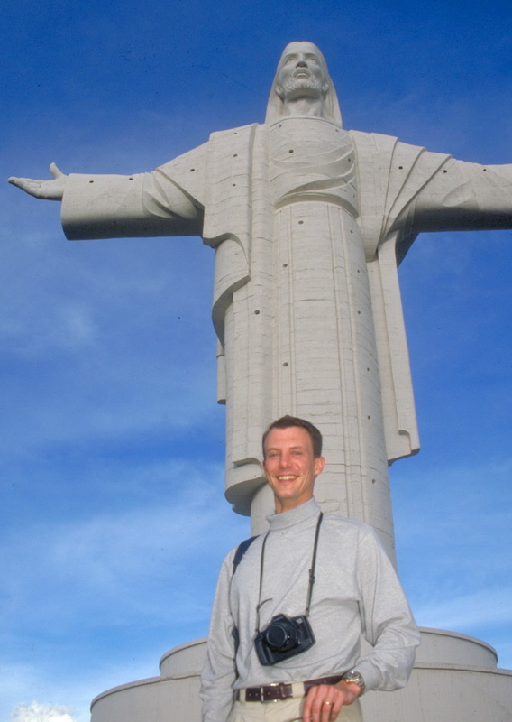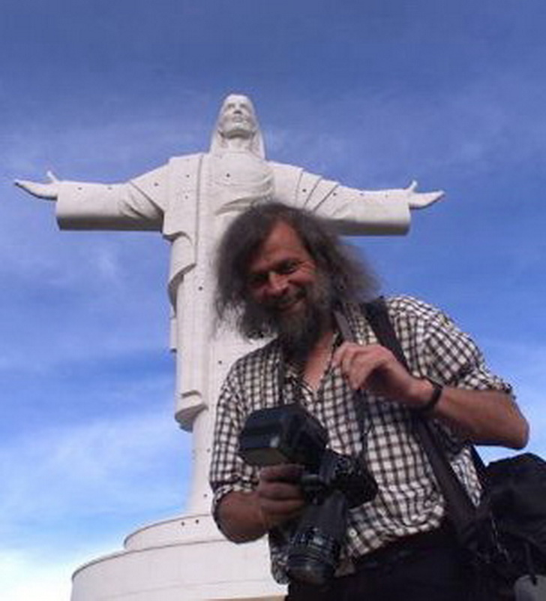
Her var det Joachim der pludselig fik ideen til at tage et billede af mig foran Jesus statuen.
Det var selvfølgelig en af de oplevelser jeg følte mig fristet til at bruge som sensationel overskrift på forsiden af mit årlige julebrev til gamle venner, men da den netop skete under - og som resultat af - det helt særlige gensidige tillidsforhold, der var opstået imellem prinsen og pressen på denne tur, vil jeg naturligvis kun berette om det her dybt inde en bog hvor ingen opdage det - bortset fra Joachim som jeg fik til at læse korrektur på det ligesom alle andre jeg beskriver.
Og alligevel synes jeg at historien - om end lidt pinlig for mig selv - er værd at fortælle fordi den bedre end noget andet eksempel viser den Joachim med en sprudlende humor og fantasi, som næsten ingen kender. Hvad jeg selv sagde til ham a la "Stat op, mit barn!”? Nej, selvfølgelig ikke, men derimod: "Kan vi ikke lige gentage denne scene i morgen, når vi har alle kameraerne fremme?" Eksemplet viser også det skred, der på det tidspunkt var sket i vores intimitetsfølelse over for hinanden. Hvad gør f.eks. en kongelig, som overalt har en hærskare af folk omkring sig, når han skal på toilettet i et land uden toiletter? Ja, det var et stort mysterium for os i den første uge, hvor forholdet til prinsen stadig var lidt kejtet. Selv om vi var i tyk jungle, så ingen ham nogensinde "forsvinde." Men under de timelange køreture i ørkenagtige åbne bjerge fik vi svaret, for her var der ikke andet valg end demonstrativt at stige ud af bilen og stå og tisse på åben mark foran alle andre - ja, selv foran Ekstrabladet, der jo før har ført sig frem på forsiden med tissemandshistorier. På det tidspunkt var de uundgåelige og nødvendige apartheidfølelser (nødvendige dersom man skal bevare et kongehus) da også gradvist slået over i dybe menneskelige følelser af forbundenhed. Men dette efterhånden intime forhold gjorde os kun endnu mere forvirrede og jeg kom tit til at tænke på den selv samme sindstilstand, der optræder hos undertrykte folk og som især ses hos sorte i USA. Selv om de på overfladen synes at færdes "frit" sammen i én pærevælling med deres undertrykkere, lever de alligevel i en usynlig apartheidtilstand, hvori de livet igennem er tvunget til at studere og være opmærksomme på hver eneste af disses bevægelser, udsagn og tanker, mens de hvide knapt nok overhovedet ænser deres eksistens. At opleve en sådan minoritets-outsiderrolle psykisk på sit eget sind for en kort tid var hele turen værd.

Men prinsens uhørte og helt særlige fotografiske hukommelse kombineret med stærk analytisk intelligens var det, der alligevel overrumplede os alle mest. Man kan diskutere hvorvidt der er tale om en intellektuel form for intelligens. Men hvor han fik sin fabelagtige viden fra, begreb jeg ikke, for aldrig på hele turen så jeg ham læse en bog eller at forberede næste dags taler og møder. Da jeg spurgte ham om det, sagde han grinende at han normalt ser Discovery Channel.
Nogle, jeg har fortalt om det, slår det hen med "Jamen, det opdrages de da til i kongehuset." Jo, rigtignok et langt stykke, men jeg kender jo mange børn der har gået i de samme skoler. Og samme opdragelse prellede vist helt af på prins Ingolf og kong Frederik, hører jeg. Måske vi undrer os fordi vi altid har hørt at kongelig indavl skulle skabe dumme børn. I min egen slægtsforskning har jeg naturligvis opdaget, at der igennem hele historien har været langt mere indavl blandt bønderne i de små landsbyer end blandt de kongelige, der byttede prinsesser over fjerne landegrænser, nationaliteter og racer. Dette var jo grunden til at jeg var kommet så langt tilbage i antikken i min egen families stamtræ.

Hidtil havde jeg ingen huller fundet i Joachims viden og besluttede mig derfor til at efterprøve den en morgen netop efter en sådan lang nat, hvor han kaldte mig over til sit bord. Nu ville jeg høre ham i kongerækken, tænkte jeg. Og her kl. 7 om morgenen fik jeg endelig min skovl under ham. For selvom han er født med en sølvske i munden, kunne han faktisk ikke kongerækken længere tilbage end til Gorm den Gamle. Da jeg efter en længere udredning om Valdemar Sejrs forbindelse til den armenske kongerække bevægede mig ned gennem det persiske kongerige og kom til Joachims 110. tipoldefar, Ramses II og endnu ældre faraoers slægtskab, - ja, så røbede Joachim, glædeligt overrasket, skeptisk og nysgerrig, at han her var helt på herrens mark. Men hans nysgerrighed om et så specifikt ægyptologisk emne kl. 7 om morgenen glædede mig, for havde han ikke afsløret samme glæde ved at opsuge viden som for at formidle viden, kunne man rent menneskeligt let have anklaget ham for ikke at sætte sit lys under en skæppe i den kunstigt ophøjede position, hvori han befinder sig og hvor ingen rigtig tør at sige ham imod. Særligt interesseret var han selvfølgelig i at høre om hvordan det var lykkedes mig at finde hans kommende børns rødder i Kina - ikke blandt Han'erne som forventet, men blandt Hunnerne - "barbarerne" som Alexandras forfædre havde bygget den kinesiske mur imod !

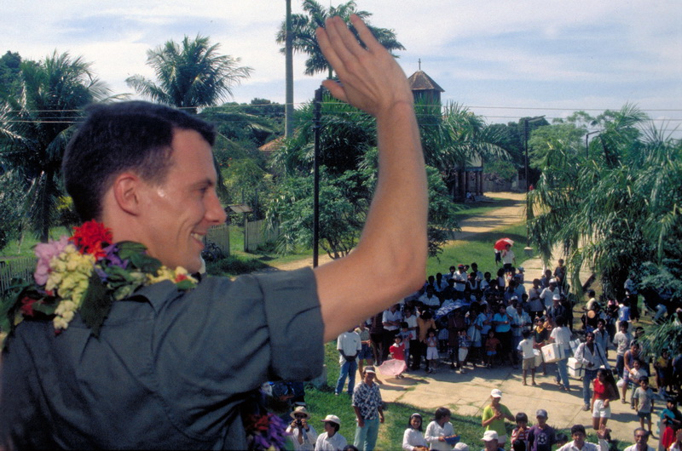
En særlig oplevelse ved at følge med prinsen var det at stå på balkoner med ham
- og selv lade sig hylde af folket
Da jeg selv i mit arbejde - især i USA - kender lidt til at befinde mig i en sådan kunstig ophøjet position - som følge af publikums stærke oplevelse af mit diasshow - ved jeg også hvad den kan føre med sig af uberettigede følelser af "at være en autoritet" og vil derfor tillade mig en enkel lille kritik af dig, Joachim, fordi jeg har hørt andre, som ikke var med på turen, opleve dig sådan. Nemlig at du skal passe på at beundringen omkring dig ikke fører til endeløse monologer fra din side, men at du også i det private fortsætter den gensidige spørgende dialog, du mestrer så fremragende under de officielle arrangementer. Ellers kan det let opfattes som en intellektuel arrogance, der ikke altid klæder dit sande jeg, som vi på turen var så heldige at få et indblik i.

Det er utroligt hvor intenst man oplever alting på så kort tid i fjerne lande og vi følte det da også lidt som en Robinson-ekspedition, da vi efter en uge måtte tage afsked med mine to gode venner fra TV1 og TV2, Karsten Kjær og Lally Hofman og deres ligeså søde fotografer, Svante og Jens. Jeg protesterede især, fordi tv-seerne derhjemme derved kun så regnskoven og ikke fik noget indblik i CARE's mere langvarige arbejde med bjergbønderne, hvorved deres reportager blev overfladiske og kun kom til at handle om prinsen. Men også mit eget forhold til Bolivia og CARE's projekter var denne gang overfladisk i forhold til tidligere. Oplevelsen af prinsen var så stærk og tog så meget af vores opmærksomhed, at de fleste af os vist aldrig rigtig nåede at "føle" vi var i Bolivia. Og bønderne ænsede vi slet ikke, når vi trampede deres køkkenhaver flade for at få billeder af prinsen. Selv ville jeg aldrig have troet at jeg kunne falde "ned" på så dybt et ugebladsplan. Jeg har tidligere rejst tusinder af kilometer rundt i Bolivia og kendte mange af bønderne som var de min egen familie. Men denne gang fik jeg aldrig rigtig en fod på jorden. Det var som én lang royal svævetur hen over en fattigdom og nød, som man aldrig rigtig fornemmede. Dette kan umiddelbart lyde som en kritik af CARE's arrangement og indrømmes skal det, at der er noget bindegalt i at et flok royale galninge fra et rigt land søger nye græsgange på den anden side af jordkloden blot for at gå ét menneske i bedene, hyppe egne hjemlige kartofler - og i processen gøre kål på ikke så få lokale køkkenhaver.
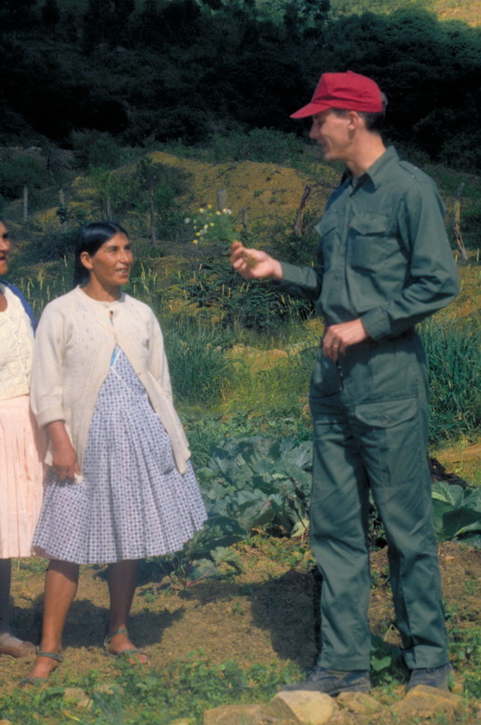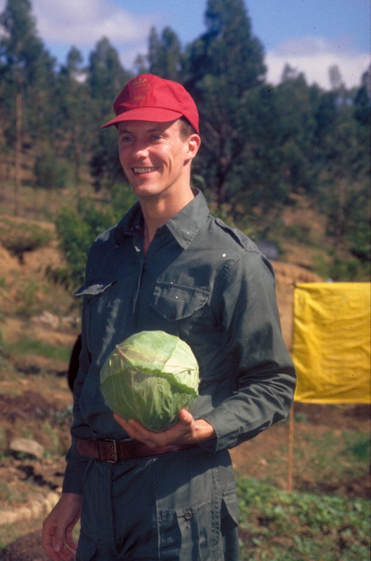

Næsten ligeså deprimerende var det at opleve hvordan bønderne, som havde lavet mad til os i dagevis, slagtet deres eneste køer osv., efter hver højtidelighed med prinsen stod med stor skuffelse når han ikke ville deltage i måltiderne og vi andre derfor heller ikke fik lejlighed til det fordi vi skulle følge ham. Hyppigt kørte vi så et lille stykke ud ad landevejen og stod i stedet der og spiste vores egen overdådige medbragte mad eller kørte til en by, hvor en betroet CARE-medarbejder havde fået stablet mageløse middagsmåltider på benene med grøntsager vasket i destilleret vand osv. under CARE-opsyn for ikke at løbe nogen risiko for prinsen. Da jeg selv tidligere havde levet udelukkende af bøndernes primitive mad, havde jeg faktisk ingen anelse om hvilke kulinariske overdådigheder dette land kunne fremtrylle. Jo, vi levede som konger i total foragt for de bønder vi vist nok var sendt ud for at "redde."

Men her er det vigtigt ikke at forglemme de større perspektiver. Prinsens rejse var jo for de involverede bønder kulminationen på en lang arbejdsproces, som jeg nu havde fulgt fra starten for 8 år siden. At det første royale besøg i Bolivia nogensinde gjaldt netop bønderne - mens de lokale magthavere totalt blev negligeret af prinsen – forbigik ikke opmærksomheden. Og hvis man i sin vestlige overflod kan have lidt svært ved at forstå at bønderne skal have vejledning i noget så simpelt som anlæggelse af køkkenhaver, terrasser og vandoverrisling - noget som Inkaerne før dem var eksperter i - ja, så går det dels op for én hvor meget der blev ødelagt under det spanske kongehus - og dels hvor stor betydningen har været for dem i stedet at være kommet ind under det danske kongehus, så at sige! For taknemmeligheden over CARE's arbejde var både rørende og at se overalt og afslørede tydeligvis dybere følelser end blot det at få en "principe" på besøg i et land hvor en sådan kun forbindes med eventyr. Både i jungle og bjerge overfaldt begejstrede indianerbørn med hjemmelavede danske flag prinsen mens tandløse gamle kællinger overalt bød ham op til dans og man fornemmede at festlighederne omkring besøget ville blive en af de største i deres liv.

Der er uendeligt meget mere at sige om denne tur og jeg ville egentlig - for mine egne dagbogsoptegnelsers skyld - have skrevet langt mere om de andre deltagende Robinson-personer, som jeg blev rystet så stærkt og grundigt sammen med, at jeg måtte holde en takketale for dem og prinsen den sidste aften. Hele to taler endte jeg faktisk med at stå at holde tale for Joachim - den ene i byrådet i Padilla for at takke på Sønderborg Amtsgymnasiums vegne for samarbejdet med skolen i Padilla. Hvorved jeg faktisk fik mig en sød hævn over den opmærksomt lyttende og leende Thornit's aflysning af mit show i Sønderborg i januar! (Den første tale kan ses her om ”Padillas samarbejde med byen hvor Joachims bedstemor bor”.)

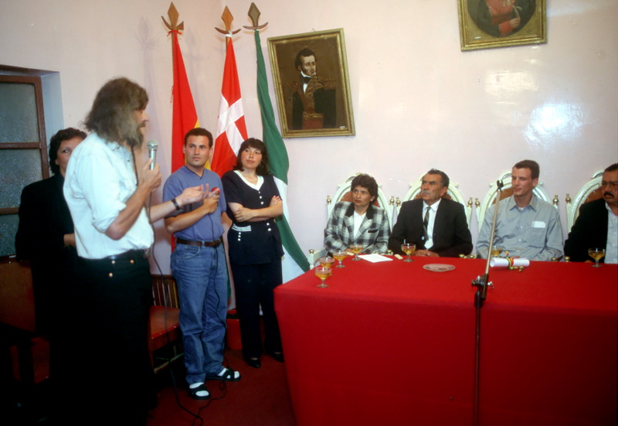
Jeg holder tale for prins Joachim

For godt nok var Joachim noget af en åbenbaring for mig, som aldrig har fulgt ham i ugepressen. Men de andre var alligevel den dej, som fik hele turen til at hænge sammen for mig. De fleste af dem var mere professionelle end jeg, der altid har rejst som en ensom ulv og derfor ikke været vant til et sådant teamwork og kammeratskab. Ikke mindst som de mediemæssige konkurrenter de jo udgjorde for hinanden, gjorde det stærkt indtryk på mig at opleve hvor søde og opmærksomme de hver og én var. En god rejse, har jeg altid følt, er en hvor man forelsker sig dybt i de individuelle mennesker, man møder, under påvirkning af at man jo selv har antennerne mere ude, åbner sig og gør sig sårbar på rejser. Ja, hånden på hjertet, efter den månedlange hetz Ekstrabladet engang kørte imod mig, havde jeg vist aldrig forestillet mig at jeg en dag skulle komme til at holde virkelig meget af selv en Ekstrabladsmedarbejder!
Da Joachim den sidste aften ved Titicacasøen gav en lang, fotografisk præcis redegørelse for Sovjetunionens historie og især berettede detaljeret om den nu næsten glemte Andropov, rippede han uden at ane det op i så dybt et sår i mig, at jeg må tilstå, at jeg var på nippet til at tage (Ekstra)-bladet fra munden og begynde at udbrede mig om mit eget forhold til Andropov. For Andropov var jo min gamle KGB-chef og havde - hvis man skal tro Ekstrabladets kilder - personligt siddet og læst mine manuskripter. Man graver let sin egen grav i forsøget på at trænge ind bag livets "forbudte" eller uigennemtrængelige “facader” og jeg var vist tæt på i 1992. Men når jeg brændte for at fortælle Joachim den historie nu, under indtryk af turens varme følelser imellem os, var det fordi det var "Amalienborg,” der dengang var kommet til min undsætning. Havde hofmarskalen ikke valgt at forsvare mig imod anklagerne, er det nogenlunde sikkert at jeg ikke nu ville have været med på denne tur med prinsen. Og var der én, som på pudsig vis kom til min undsætning under mediehetzen, var det jo Joachims egen bror, Frederik, der som nævnt reddede mig fra Ekstrabladets spisesedler med KGB’s "afsløringer" af mig med sin spirituskørsel. Aldrig havde mine hårdt prøvede forældre været mere royalt sindede og taknemmelige over for kongehuset end da kronprinsen stjal hele spisesedlen og det meste af forsiden fra deres egen søn!
Jo, Kongehuset kan som sagt selv opfinde Ekstrabladets overskrifter, men altså også redde os fra de værste af dem!
Vi blev rystet grundigt sammen på turen, men og jeg var i stand til at udnytte den fuldt ud til rigtigt at kende Joachim ved jeg egentligt ikke. Den overfladiskhed, der normalt karakteriserer mit liv med konstante opbrud fra mennesker, som jeg lige er kommet til at “kende,” har jo sat sine triste spor. Min fornemmelse af at en sådan flygtighed nødvendigvis må være hundrede gange værre for en så offentlig person som prinsen, gjorde mig netop til så stor en beundrer af den værdighed, menneskelighed og især opmærksomhed, som han har været i stand til at bevare til trods. Ellers må jeg nok tilstå at jeg vist aldrig i mit liv før har foretaget mig noget så skingrende skørt som det at rejse tværs over den halve jordklode blot for at jagte ét menneske gennem tykt og tyndt i flere uger i en eller anden mere og mere diffus, højere idés tjeneste.
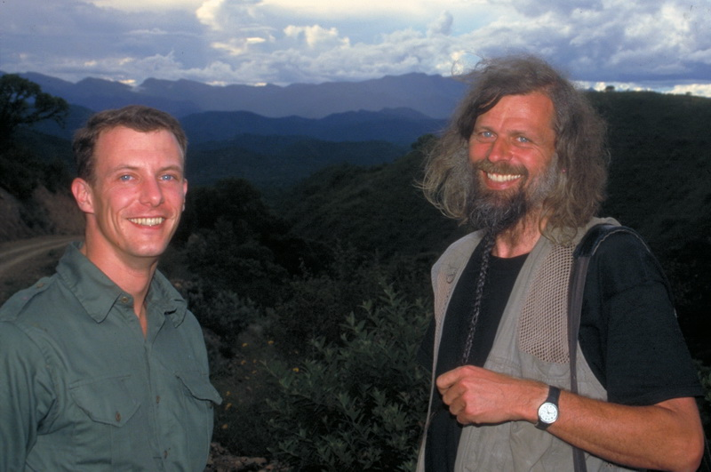
Dog lærte jeg rent teknisk utrolig meget på turen af de professionelle fotografer, som konstant gav mig gode råd i min gammeldags diasfilmtænkning. Da vi befandt os udenfor lands lov og ret, skulle alt sendes hjem via satellit. Billederne blev taget på de nys opfundne dyre digitalkameraer til 100.000 kr. og straks under de lange køreture ført over og redigeret på computere. Alene af den grund så fotograferne intet af Bolivias naturskønhed. Hver gang vi standsede, stillede de lynhurtigt deres små satellitantenner op og sendte billeder og historier hjem selv fra de mest utilgængelige regnskovs- og ørkenområder. Heller ikke Joachim havde tidligere oplevet så avanceret udstyr på sine ture, men var ikke sen til at lære at bruge satellitterne til at ringe hjem til Alexandra for at høre om graviditeten. Tilsyneladende havde han hele hofkalenderen inde i sit hoved, thi han vidste præcis hvornår han kunne ringe hver dag under hoffets middage, hvornår talerne for Mandela var slut, hvor hans kære mormor var hvornår osv.
En særlig oplevelse var det også den sidste dag at være alene ude med Joachim og hofmarskal Per Thornit i Cochabamba for at købe sølv til Alexandra. Særligt fordi Joachim inden turen havde været meget nervøs for sit besøg i sølvminerne efter at have set min dramatiske skildring af dem i mit Boliviashow. Vi fandt ikke noget sølv, der var godt nok til Alexandra, men havde meget sjov med at finde Havannacigarer til Thornit. Man får på sådanne ture mange sjove in side historier. Hele verden havde moret sig over kontrastbilledet af dronningen og Fidel Castro til bords under FN-mødet i København. Hvad man ikke hørte noget om var at de to var blevet vildt optaget af hinanden og straks svingede sammen. Thornit havde siddet ved siden af og fået tilbudt en stor sending cubansk rom af Castro. "Nej, kan du ikke lave det om til en sending Havannacigarer," havde han hvisket. Og så fik han en stor sending af disse. Men at finde en tilsvarende kvalitet her i Bolivia var ikke helt så let.
Det var svært at tage afsked med så god ny en ven – så nær forekom det og dog så fjern – da jeg sammen med en af mine Harvardstuderende Inkaeksperter fortsatte ind i Peru for at studere Inkaerne og min turne i USA fortsatte. Knapt hjemme i Danmark havde jeg lynpremiere på mit nye show med prins Joachim, nu blot med nogle prinsebilleder i slutningen af det show, der havde været næsten usælgeligt efter min første Boliviatur i 1991 med titlen ”Bolivias bønder” idet ingen gymnasieelever interesserer sig for bønder. Da jeg under den anden tur havde lært at integrere mig med de tidligere så utilnærmelige højlandsindianere, inkluderede jeg det magiske ord under den nye titel ”Blandt Bolivias indianere og bønder” hvorefter det gik langt bedre. Og da jeg nu – snu som jeg var til i stedet at vifte med lidt kongerøgelse – ændrede navnet til ”Inkaernes børn – med prins Joachim hos Bolivias indianere”, - ja, så kan det nok være at jeg nu fik hele det jyske hjemmestrikkende publikum lokket væk fra kødgryderne. Som ventet strømmede det til med mennesker overalt for at se prinsen lige efter hans søns fødsel. Jo, selvom det var for egne udlagte penge – er der virkelig penge at tjene på at integrere sig med de kongelige!
Men hvad der var vigtigst; efter at have set showet stillede ingen af publikummerne – selv blandt de ældste i alderdomshjemmene - spørgsmål om Joachim, men blev så grebet af showets problematik at de udelukkende stillede seriøse spørgsmål om udviklingshjælp. ”Jamen, vil I slet ikke høre nogen sjove fortrolige historier om Joachim?” spurgte jeg til sidst skuffet. Næ, de ville hellere høre flere insider historier om hvordan Care redder klimaet – vel at mærke lang tid før klimaødelæggelsen blev almindeligt kendt.
Med andre ord havde jeg ikke prostitueret mig selv og min balancegang med at bruge et populært navn som trækplaster i en højere sags tjeneste var lykkedes.
De eneste, der vrængede på næsen af mig, var de mestendels venstreorienterede særligt i de konkurrerende bistandsorganisationer – og selv blandt Cares egne ansatte – over ”på den måde at sælge ud”. Men man sælger da ikke ud af noget som helst ved nysgerrigt at prøve at finde ud af hvem mennesket er bag facaden på dem vi bruger millioner af vore skattepenge på at holde i ophøjet umenneskelig afstand bag lukkede facader. Må man nu ikke engang integrere sig med sit eget land og demokrati længere, spurgte jeg fornærmet, fordi det næsten ordret var tilsvarende anklager jeg fik fra venstrefløjen når jeg integrerede mig med Ku Klux Klan og nazister. Hvorefter jeg i trods straks lavede Danmarks første fanside for prins Joachim.
Siden mødte jeg hyppigt prins Joachim i embedes medfør – mest fordi jeg selv blev ambassadør for Care. Engang til en eller andet reception i Industriens Hus med hundredvis af festklædte mennesker, blandt hvem jeg følte mig aldeles udenfor og stod alene det meste af tiden, mærkede jeg pludselig en som kom op og prikkede mig på skulderen bagfra, og vendte mig forbavset om og så at det var Joachim. Det kan jo have sine fordele at være den eneste, der i hans øjne ligner Jesus, blandt industriens kortklippede folk. Jeg var lige ved at give ham et ordentligt kammeratligt gensynskram, men huskede så pludselig på alt det han havde lært mig om at holde pæn royal afstand i dagtimerne. Ærgerligt, var jeg lige ved at sige til de folk, der bagefter pludselig begyndte at snakke med mig efter at de havde set at han kendte mig ret godt, ”Ja, ærgerligt at det ikke er i de sene nattetimer, for så skulle I bare have set ham falde på knæ for mig ”
Men sådan noget siger man selvfølgelig ikke blandt industriens folk, for så ville de jo tro at man er skør. Og det ville jeg jo også selv efterhånden tro – indtil jeg for et par uger siden var til Tv’s prisoverrækkelsesfest, hvor Ekstrabladets fotograf fra turen kom løbende hen til mig og sagde, ”Hvor ærgerligt at jeg ikke fik taget det billede, da prinsen lå på det våde cementgulv og tilbad dig.”
”Gud, sagde jeg, det var altså sandt! Og jeg har stadig vidner til det? Og ja, når det kommer fra Ekstrabladet MÅ det jo være sandt ”
Og så har jeg heldigvis et andet godt autoriseret vidne. Jeg ved ikke om det skyldtes at Joachim siden blev ret upopulær efter skilsmissen fra Alexandra, for til en af vore sammenkomster i Care, sagde han til mig at han havde været meget glad for det jeg den gang havde skrevet om ham i mine julebreve, som jeg altid sender også til dem jeg omtaler. Hvortil jeg frækt svarede, ”Og så har jeg jo samtidig fået bevis på at du er i stand til nogle gange at læse en hel bog og ikke kun at se Disney Channel ”
Jeg tror at det var ved samme lejlighed at jeg havde taget en af de unge asylsøgende muslimske piger, som jeg havde boende, med for at forsøge at afsætte hende til prinsen. Det gik ikke så godt med en sort pige til Frederik, men måske Joachim med hans hang til farvede piger ville bide på en brun. Men også Vissala måtte gå skuffet hjem – dog med den sejr blandt indvandrere at have mødt en rigtig prins. Ja, hvad gør man ikke for integrationen? 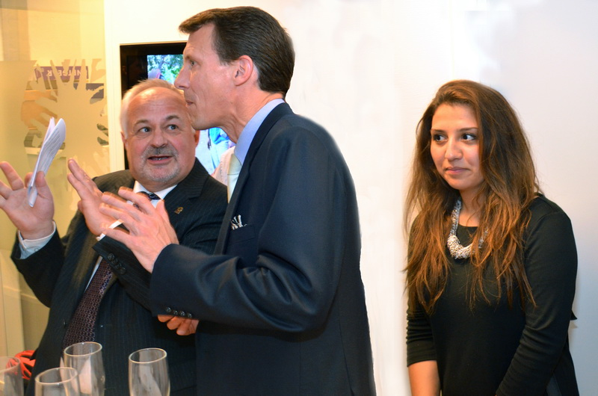
Joachim vendte konstant ryggen til Vissala, som vidst drømte om en prins som hurtig vej til dansk statsborgerskab
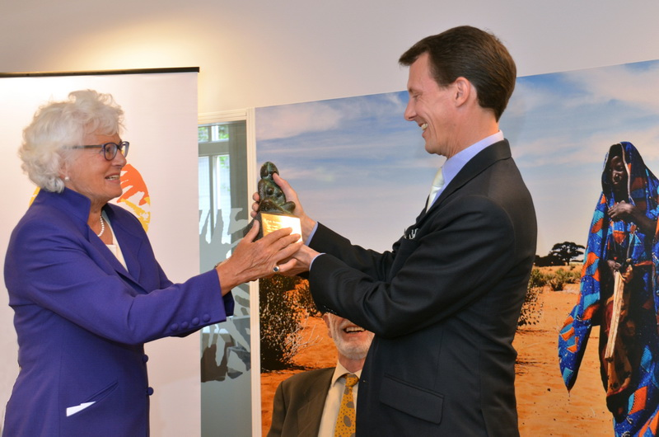
Mariann Fischer Boel overrækker Cares pris til Joachim

Da jeg var med til overrækkelsen i 2014 af Care prisen til Joachim fik jeg samtidig bekræftet nogle af de ting, jeg havde skrevet om, men som mange særligt venstreorienterede venner tidligere ikke havde troet på eller ønsket at høre, nemlig om Joachim formidable hukommelse og evne til at sætte sig ind i de mest komplicerede ting og at formidle sin viden videre i et forståeligt folkeligt sprog. Prisen blev nemlig overrakt af Cares bestyrelsesmedlem - tidligere fødevareminister og EU-kommissær - Mariann Fischer Boel, som fortalte at hun havde hørt så meget godt om mig. Fra hvem, spurgte jeg, da jeg ikke havde mødt hende før. ”Ja, både fra Ivar Hansen (tidl. folketingsformand) og fra prins Joachim.” Ivar havde jeg leget med siden jeg var 4 år gammel, så jeg var mere interesseret i at høre om hendes rejser med Joachim. Og der glædede det mig igen at høre fra hendes mund, hvordan hun og alle andre på turene var blevet fuldstændig overrumplede – med sin egen store viden som EU-landbrugskommissær og godsejer - over Joachims fabelagtige viden om landbrug og ulandsforhold og evne til i hver eneste situation straks at sætte sig ind i problemerne. Hvortil jeg svarede, ”Ja, det minder om den dag vi midt under Joachims solodans med Amazon junglens indianerkvinder hørte hjemmefra at hele EU-kommissionen var gået af, hvorpå Joachim så straks var begyndt at nævne navnene og landene for alle kommissionsmedlemmerne for os på stående fod og at spekulere over hvem der sikkert nu i stedet ville blive udnævnt til den nye kommission.” Jeg husker hvordan det dengang havde fået mig selv til at føle mig noget så dum og uoplyst, da jeg ikke selv kendte navnet på en eneste – til dels fordi jeg tilbragte halvdelen af min tid dengang i det uoplyste USA.
Og når man føler at man selv rent ud sagt går rundt med jord i hovedet, kunne jeg ikke andet end blive enormt overrasket, da jeg året efter blev kaldt hjem fra et ophold i Berlin for at modtage selvsamme fornemme Care pris. Måske Cares bestyrelse havde følt at der skulle kompenseres lidt ved også at give en anerkendelse til de mere jordbundne. Og den pris blev jeg rigtig stolt af at få som gammel 68-er – i al fald overrakt på selve min 68 års fødselsdag. For på den enormt tunge og smukke skulptur af Mikael Melbye står mit navn indgraveret lige under Joachims.
Jo, godt nok er det en tung sag også at kaste sig ud i ”at sige ja til de kongelige”. Man skal hele tiden huske hvem man selv er – at holde tungen lige i munden og forsøge at bevare sit eget selvværd - i så vanskelig en balanceakt hvis man vil gå planken ud. For ellers ”kunne det jo være sjovt hvis én af os faldt i vandet," som prinsen sagde.
